السلسلة M
الخدمة المتنقلة وخدمة الاستدلال الراديوي
وخدمة الهواة والخدمات الساتلية ذات الصلة

خصائص النظام الرقمي المدعو بيانات ملاحية لإذاعة المعلومات المتعلقة بالسلامة البحرية والأمن من الساحل إلى السفن
في النطاق kHz 500

التوصيـة ITU-R M.2010-2
(2023/02)

تمهيـد
يضطلع قطاع الاتصالات الراديوية بدور يتمثل في تأمين الترشيد والإنصاف والفعالية والاقتصاد في استعمال طيف الترددات الراديوية في جميع خدمات الاتصالات الراديوية، بما فيها الخدمات الساتلية، وإجراء دراسات دون تحديد لمدى الترددات، تكون أساساً لإعداد التوصيات واعتمادها.
ويؤدي قطاع الاتصالات الراديوية وظائفه التنظيمية والسياساتية من خلال المؤتمرات العالمية والإقليمية للاتصالات الراديوية وجمعيات الاتصالات الراديوية بمساعدة لجان الدراسات.

سياسة قطاع الاتصالات الراديوية بشأن حقوق الملكية الفكرية (IPR)
يرد وصف للسياسة التي يتبعها قطاع الاتصالات الراديوية فيما يتعلق بحقوق الملكية الفكرية في سياسة البراءات المشتركة بين قطاع تقييس الاتصالات وقطاع الاتصالات الراديوية والمنظمة الدولية للتوحيد القياسي واللجنة الكهرتقنية الدولية (ITU-T/ITU-R/ISO/IEC) والمشار إليها في القرار ITU-R 1. وترد الاستمارات التي ينبغي لحاملي البراءات استعمالها لتقديم بيان عن البراءات أو للتصريح عن منح رخص في الموقع الإلكتروني http://www.itu.int/ITU-R/go/patents/en حيث يمكن أيضاً الاطلاع على المبادئ التوجيهية الخاصة بتطبيق سياسة البراءات المشتركة وعلى قاعدة بيانات قطاع الاتصالات الراديوية التي تتضمن معلومات عن البراءات.

سلاسل توصيات قطاع الاتصالات الراديوية
(يمكن الاطلاع عليها أيضاً في الموقع الإلكتروني http://www.itu.int/publ/R-REC/en)
السلسلة | العنـوان
BO البث الساتلي
BR التسجيل من أجل الإنتاج والأرشفة والعرض؛ الأفلام التلفزيونية
BS الخدمة الإذاعية (الصوتية)
BT الخدمة الإذاعية (التلفزيونية)
F الخدمة الثابتة
M الخدمة المتنقلة وخدمة الاستدلال الراديوي وخدمة الهواة والخدمات الساتلية ذات الصلة
P انتشار الموجات الراديوية
RA علم الفلك الراديوي
RS أنظمة الاستشعار عن بُعد
S الخدمة الثابتة الساتلية
SA التطبيقات الفضائية والأرصاد الجوية
SF تقاسم الترددات والتنسيق بين أنظمة الخدمة الثابتة الساتلية والخدمة الثابتة
SM إدارة الطيف
SNG التجميع الساتلي للأخبار
TF إرسالات الترددات المعيارية وإشارات التوقيت
V المفردات والمواضيع ذات الصلة

ملاحظة: تمت الموافقة على النسخة الإنكليزية لهذه التوصية الصادرة عن قطاع الاتصالات الراديوية بموجب الإجراء الموضح في القرار ITU-R 1.
النشر الإلكتروني
جنيف، 2023

© ITU 2023
جميع حقوق النشر محفوظة. لا يمكن استنساخ أي جزء من هذا المنشور بأي شكل كان ولا بأي وسيلة إلا بإذن خطي من الاتحاد الدولي للاتصالات (ITU).

التوصيـة ITU-R M.2010-2
خصائص النظام الرقمي المدعو بيانات ملاحية لإذاعة المعلومات
المتعلقة بالسلامة البحرية والأمن من الساحل إلى السفن في النطاق kHz 500
(2023-2019-2012)

مجال التطبيق
تصف هذه التوصية نظاماً راديوياً MF يدعى نظام بيانات ملاحية (NAVDAT) للاستعمال في الخدمة المتنقلة البحرية، العاملة في النطاق kHz 500 للإذاعة الرقمية للمعلومات المتعلقة بالسلامة البحرية والأمن من الساحل إلى السفينة. وترد الخصائص التشغيلية ومعمارية النظام لهذا النظام الراديوي في الملحقين 1 و2. وترد بالتفصيل في الملحقين 3 و4 الخصائص التقنية وهيكل الإرسال. ويعرَّف في الملحقين 5 و6 بهيكل ملف الرسائل وبأسلوب إذاعي. وترد قائمة رسائل المواضيع في الملحق 7.
مصطلحات أساسية
kHz 500، إذاعة، بيانات ملاحية (NAVDAT).
المختصرات/الأسماء المختصرة
BER معدل الخطأ في البتات (Bit error rate)
BPSK الإبراق الاثنيني بزحزحة الطور (Binary phase shift keying)
BW عرض النطاق (Bandwidth)
CDU وحدة التحكم والعرض (Control and display unit)
CRC التحقق بالتكرار الدوري (Cyclic redundancy check)
DRM الراديو الرقمي العالمي (Digital radio mondiale)
DS تدفق البيانات (Data stream)
ECDIS نظام معلومات المخططات وشاشات العرض الإلكترونية (Electronic chart and display information system)
GF مجال غالوا أو مجال محدود (Galois Field or finite field)
GMDSS النظام العالمي للاستغاثة والسلامة في البحر (Global maritime distress and safety system)
GNSS النظام العالمي للملاحة الساتلية (Global navigation satellite system)
HF الموجات الديكامترية (High frequency)
IMO المنظمة البحرية الدولية (International maritime organization)
ITU الاتحاد الدولي للاتصالات (International Telecommunication Union)
LDPC اختبار التعادلية منخفض الكثافة (Low density parity-check)
MER معدل خطأ التشكيل (Modulation error rate)
MF الموجات الهكتومترية (Medium frequency)
MIS تدفق معلومات التشكيل (Modulation information stream)
MMSI هوية الخدمة المتنقلة البحرية (Maritime mobile service identity)
NAVDAT نظام بيانات ملاحية (اسم النظام) (Navigational data (the system name))
NAVTEX تلكس ملاحي (اسم النظام) (Navigational telex (the system name))
NM ميل بحري (1 852 متراً) (Nautical mile (1 852 metres))
OFDM تعدد الإرسال بتقسيم تعامدي للتردد (Orthogonal frequency division multiplexing)
PEP ذروة القدرة الغلافية (Peak envelope power)
PRBS تتابع اثنيني شبه عشوائي (Pseudo-random binary sequence)
QAM تشكيل اتساع متعامد (Quadrature amplitude modulation)
rms جذر متوسط التربيع (Root mean square)
RS شفرات ريد-سولومون (Reed-solomon codes)
SAR البحث والإنقاذ (Search and rescue)
SDR أجهزة الراديو المعرّفة بالبرمجيات (Software defined radio)
SFN شبكة وحيدة التردد (Single frequency network)
SIM نظام المعلومات والإدارة (System of information and management)
S/N or SNR نسبة الإشارة إلى الضوضاء (Signal-to-noise ratio)
TIS تدفق معلومات المرسل (Transmitter information stream)
WRC المؤتمر العالمي للاتصالات الراديوية (World radiocommunication conference)
التوصيات والتقارير ذات الصلة الصادرة عن قطاع الاتصالات الراديوية
التوصية ITU-R P.368 - منحنيات انتشار الموجة الأرضية للترددات ما بين kHz 10 وMHz 30
التوصية ITU-R P.372 - الضوضاء الراديوية
التوصية ITU-R M.493 - نظام النداء الانتقائي الرقمي (DSC) المستعمل في الخدمة المتنقلة البحرية
التوصية ITU-R M.585 - تخصيص الهويات في الخدمة المتنقلة البحرية واستعمالها
التوصية ITU-R BS.1514 - نظام للإذاعة الصوتية الرقمية في نطاقات الإذاعة تحت MHz 30
التوصية ITU-R M.2058 - خصائص النظام الرقمي المدعو بيانات ملاحية لإذاعة المعلومات المتعلقة بالسلامة البحرية والأمن البحري من الساحل إلى السفن في نطاق ترددات الموجات الديكامترية (HF) البحري
التقرير ITU-R M.2201 - استعمال النطاق kHz 505-495 في الخدمة المتنقلة البحرية من أجل إذاعة المعلومات المتعلقة بالسلامة والأمن من الساحل إلى السفن
التقرير ITU-R M.2443 – المبادئ التوجيهية لنظام البيانات الملاحية (NAVDAT)
إن جمعية الاتصالات الراديوية التابعة للاتحاد الدولي للاتصالات،
إذ تضع في اعتبارها
أ ) أن إذاعة البيانات عالية السرعة من الساحل إلى السفن يعزز الكفاءة التشغيلية والسلامة البحرية؛
ب) أن نظام معلومات السلامة البحرية العامل بالموجات الهكتومترية (MF) (NAVTEX) يتمتع بسعة محدودة؛
ج) أن نظام الملاحة الإلكترونية (e-Navigation) المستعمل في المنظمة البحرية الدولية (IMO) يؤدي إلى زيادة الطلب على إرسال البيانات من الساحل إلى السفينة؛
د ) أن النطاق kHz 500 يوفر تغطية جيدة للأنظمة الرقمية،
وإذ تلاحظ
أ ) أن التقرير ITU-R M.2201 يوفر الأساس لنظام NAVDAT؛
ب) أن التوصية ITU-R M.2058 تصف نظام بيانات الملاحة (NAVDAT) العامل في نطاق الموجات الديكامترية (HF)؛
ج) أن نظام بيانات الملاحة (NAVDAT) يستعمل ترددين دوليين: kHz 500 في نطاق الموجات الهكتومترية (MF) وkHz 4 226 في نطاق الموجات الديكامترية (HF)؛
د ) أن نظام بيانات الملاحة (NAVDAT) يمكن أن يستعمل ترددات أخرى موزعة في النطاقات البحرية الهكتومترية (MF) والديكامترية (HF) للإذاعات الوطنية أو الإقليمية؛
هـ ) أن نظام الراديو الرقمي العالمي (DRM) المشار إليه في الملحق 6 أُدرج في التوصية ITU-R BS.1514،
توصي
1 بأن تكون الخصائص التشغيلية لإذاعة المعلومات المتصلة بالسلامة البحرية والأمن وفقاً للملحق 1؛
2 بأن تكون معمارية النظام لنظام إذاعة المعلومات المتصلة بالسلامة البحرية والأمن وفقاً للملحق 2؛
3 بأن تكون الخصائص التقنية وبروتوكولات المودمات لإرسال البيانات الرقمية من الساحل إلى السفن في النطاق kHz 500 وفقاً للملحقين 3 و4؛
4 بأن يتوافق تدفق بيانات النظام وهيكل الرسالة مع الملحق 5؛
5 باستعمال أسلوب الشبكة وحيدة التردد (SFN) للتشغيل على النحو الموصوف في الملحق 6؛
6 باستعمال المعلومات المتعلقة بمواضيع الرسائل على النحو الوارد في الملحق 7؛
7 باستعمال الملحق 8 لتحديد أدنى علو لأبراج الهوائيات في البنية التحتية الساحلية لدعم أساليب إرسال نظام بيانات الملاحة وعروض النطاق المرتبطة بها.

جدول المحتـويات
الصفحة
سياسة قطاع الاتصالات الراديوية بشأن حقوق الملكية الفكرية (IPR) ii
ال‍ملحـق 1 الخصائص التشغيلية 6
1 أنماط الرسائل والملفات 6
2 أساليب الإذاعة 6
1.2 إذاعة عامة 6
2.2 إذاعة انتقائية 6
3.2 رسائل مكرسة 7
3 أولوية الإذاعة 7
ال‍ملحـق 2 معمارية النظام 7
1 السلسلة الإذاعية 7
1.1 نظام المعلومات والإدارة 9
2.1 الشبكة الساحلية 10
3.1 وصف المرسِل الساحلي 10
4.1 قناة الإرسال: تقدير التغطية الراديوية 14
ال‍ملحـق 3 الخصائص التقنية للنظام NAVDAT 15
1 مبدأ التشكيل 15
1.1 مقدمة 15
2.1 المبدأ 15
3.1 معلمات تعدد الإرسال بتقسيم تعامدي للتردد 17
4.1 عرض نطاق القناة 17
5.1 التشكيل 18
6.1 التزامن 19
7.1 تشتيت الطاقة 22
8.1 الإشغال الطيفي لإشارة الترددات الراديوية 23
9.1 تتابع إمكانية استقبال المسح 23
2 تقدير معدل البيانات المستعمل 24
3 توصيف أداء مرسِل نظام البيانات الملاحية (NAVDAT) 26
4 مستقبِل سفينة نظام البيانات الملاحية (NAVDAT) 27
1.4 وصف مستقبِل السفينة NAVDAT 27
5 مواصفات الأداء الأدنى لمستقبِل NAVDAT في السفينة 33
الصفحة
ال‍ملحـق 4 هيكل الإرسال 34
1 هيكل الإطار 34
2 رأس التزامن 35
3 تدفق معلومات التشكيل 36
1.3 الهيكل 36
2.3 التشفير 37
4 تدفق معلومات المرسل 37
1.4 الهيكل 37
2.4 التشفير 39
3.4 الموضع 40
5 تدفق البيانات 41
1.5 الهيكل 41
2.5 التشفير 43
6 شفرات اختبار التعادلية منخفض الكثافة 45
7 التحقق بالتكرار الدوري 46
ال‍ملحـق 5 هيكل ملف الرسالة 47
ال‍ملحـق 6 الشبكة وحيدة التردد للإذاعة المتزامنة من مواقع متعددة لنظام بيانات الملاحة (NAVDAT) (مأخوذة من نظام الراديو الرقمي العالمي) 49
1 شرح نظام الراديو الرقمي العالمي 49
1.1 أسلوب تشغيل الشبكة وحيدة التردد 49
الملحق 7 شفرات مواضيع رسائل نظام بيانات الملاحة (NAVDAT) 50
الملحق 8 تنفيذ البنية التحتية الساحلية لنظام بيانات الملاحة (NAVDAT) 53
1.A8 الغرض من هذا الملحق 53
2.A8 خصائص هوائي الأبراج الراديوية ذات الارتفاعات المختلفة 53
3.A8 متطلبات الهوائي بشأن النص الملاحي (NAVTEX) ونظام بيانات الملاحة (NAVDAT) 54
4.A8 معدلات البيانات المقدرة لنظام بيانات الملاحة (NAVDAT) بأساليب إرسال مختلفة 54

ال‍ملحـق 1
الخصائص التشغيلية
يستعمل النظام NAVDAT توزيع للفواصل الزمنية على غرار نظام NAVTEX الذي يمكن للمنظمة البحرية الدولية أن تنسقه بنفس الطريقة.
ويمكن لنظام NAVDAT أن يعمل أيضاً على شبكة وحيدة التردد (SFN) على النحو الموصوف في الملحق 6. وفي هذه الحالة، تكون أجهزة الإرسال متزامنة من حيث التردد ويجب أن تكون بيانات الإرسال هي ذاتها بالنسبة إلى جميع أجهزة الإرسال.
ويوفر النظام الرقمي NAVDAT 500 kHz الإرسال الإذاعي المجاني لأي نوع من أنواع الرسائل من الساحل إلى السفن مع إمكانية التجفير.

1 أنماط الرسائل والملفات
ينبغي لأي رسائل إذاعية أن ترسل من خلال مصدر آمن ومتحكم فيه.
ويمكن لإذاعة أنماط الرسائل أن تشمل على سبيل المثال لا الحصر:
- سلامة الملاحة؛
- الأمن؛
- القرصنة؛
- البحث والإنقاذ؛
- رسائل الأرصاد الجوية؛
- الرسائل المتعلقة بالقيادة أو الميناء؛
- نقل ملفات نظام حركة السفن؛
- حزم تحديث المخطط الإلكتروني.
انظر الملحق 7 الذي يورد مواضيع الرسائل وتشفيرها.

2 أساليب الإذاعة

1.2 إذاعة عامة
تُبث هذه الرسائل لمعلومية جميع السفن.

2.2 إذاعة انتقائية
تُبث هذه الرسائل من أجل مجموعة من السفن أو في منطقة ملاحية محددة. (انظر أيضاً الفقرة 9.1.4 من الملحق 3).

3.2 رسائل مكرسة
تُوجه هذه الرسائل إلى سفينة واحدة باستعمال هوية الخدمة المتنقلة البحرية.

3 أولوية الإذاعة
يمكن لنظام البيانات الملاحية (NAVDAT) تحديد أولويات الرسائل (راجع وثائق نظام بيانات الملاحة التي تنشرها المنظمة البحرية الدولية (IMO)) (انظر أيضاً الجدول 19).

ال‍ملحـق 2
معمارية النظام

1 السلسلة الإذاعية
يقوم نظام NAVDAT على خمسة متجهات لأداء المهام التالية:
- يقوم نظام المعلومات والإدارة (SIM) بما يلي:
• جمع كافة أنواع المعلومات ومراقبتها؛
• إنشاء ملفات الرسائل التي يتعين إرسالها؛
• إنشاء برنامج الإرسال وفقاً لأولوية ملفات الرسائل والحاجة إلى تكرارها؛
• مراقبة حالة تشغيل وجودة إذاعة المرسِل الساحلي؛
• التحكم في معلمات تشغيل المرسِل الساحلي.
- الشبكة الساحلية:
• تضمن نقل ملفات الرسائل ومراقبة البيانات من المصادر إلى المرسلات.
- المرسِل الساحلي:
• يستقبل ملفات الرسائل من نظام المعلومات والإدارة؛
• يحوّل ملفات الرسائل إلى إشارات بتعدد الإرسال بتقسيم تعامدي للتردد (OFDM)؛
• يرسل إشارة التردد الراديوي إلى الهوائي لإذاعتها على السفن؛
• مراقبة حالة التشغيل وتقديم تقارير إلى نظام المعلومات والإدارة (SIM).
- قناة الإرسال:
- تنقل الإشارة RF في النطاق kHz 500.
- مستقبِل السفينة:
• يزيل تشكيل الإشارة RF OFDM؛
• يعيد إنشاء ملفات الرسائل؛
• يرتّب ملفات الرسائل ويتيحها للجهاز المخصص وفقاً لتطبيقات ملفات الرسائل، أو يعرض محتويات ملفات الرسائل.
يبين الشكلان 1 و2 مخطط مسير السلسلة الإذاعية.
الشـكل 1
مخطط صندوقي للسلسلة الإذاعية NAVDAT 500 kHz
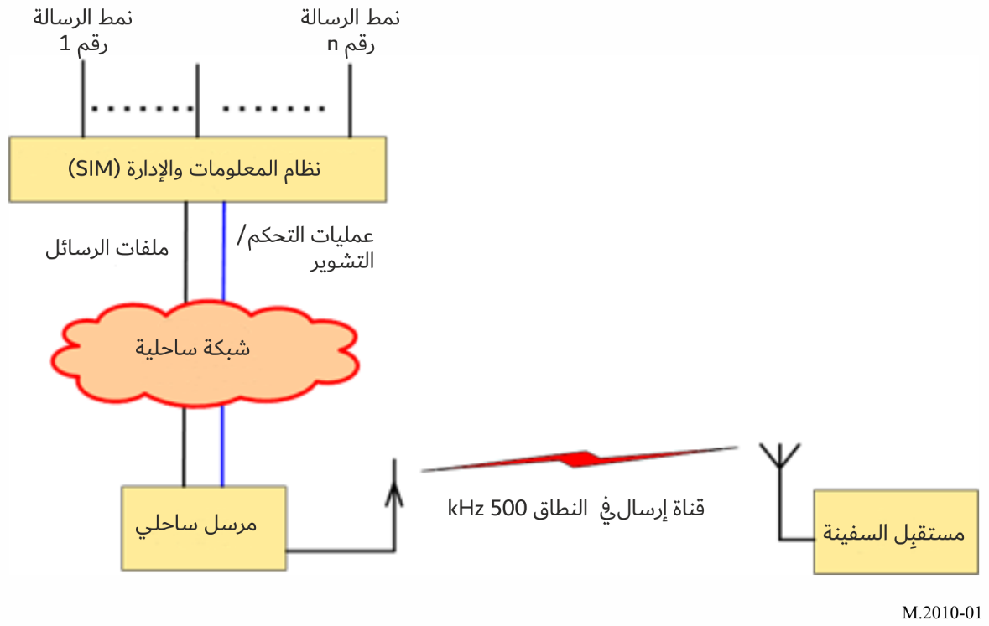
الشـكل 2
سلسلة إذاعة NAVDAT العالمية
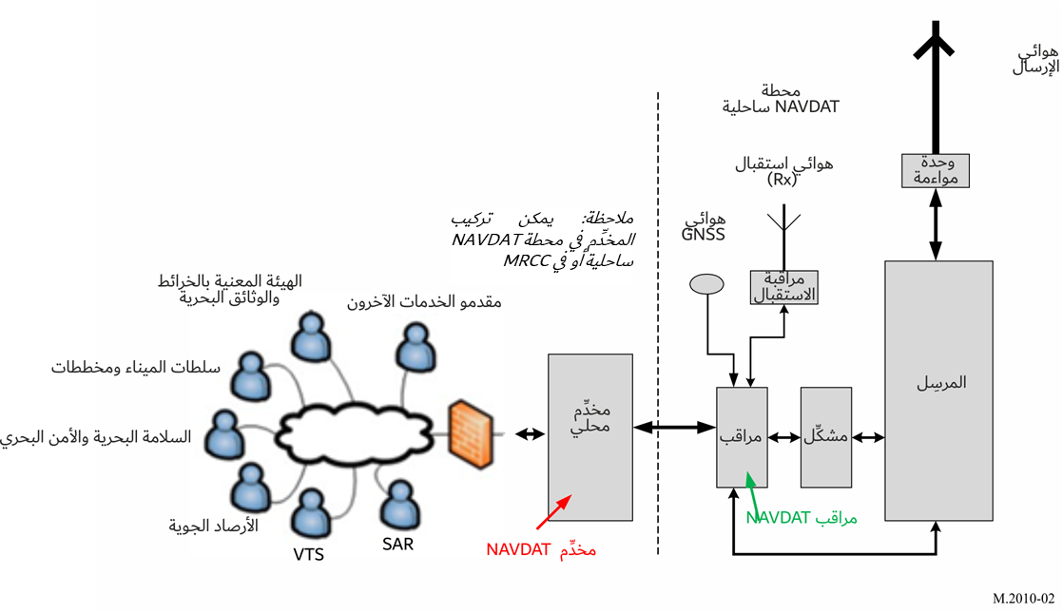

1.1 نظام المعلومات والإدارة
يشمل نظام المعلومات والإدارة ما يلي:
- جميع المصادر التي تقدم ملفات الرسائل (مثل مكتب الأرصاد الجوية، منظمات السلامة والأمن وغيرها)؛
- معدد إرسال الملفات الذي هو عبارة عن تطبيق يُشغل على مخدم؛
- مدير معدد إرسال الملفات؛
- مدير المرسِل الساحلي.
وتُوصل جميع المصادر بمعدد إرسال الملفات من خلال شبكة.
ويبين الشكل 3 المخطط العام لنظام المعلومات والإدارة.
الشـكل 3
مخطط صندوقي لنظام المعلومات والإدارة NAVDAT
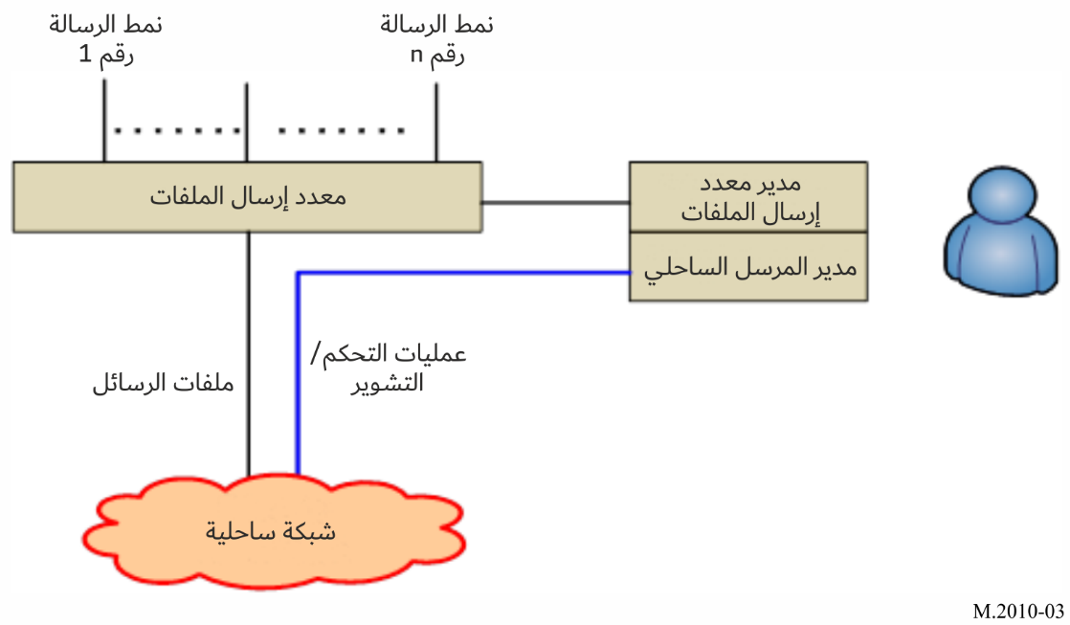

1.1.1 معدد إرسال الملفات
يقوم معدد إرسال الملفات بما يلي:
- استلام ملفات الرسائل من مصادر البيانات؛
- تشفير ملفات الرسائل عند الطلب؛
- تنسيق رسائل الملفات مع معلومات المتلقي ووضع الأولوية وصلاحية التوقيت؛
- إرسال ملفات الرسائل إلى المرسِل.

2.1.1 مدير معدد إرسال الملفات
معدد إرسال الملف هو سطح بيني بين الإنسان والآلة يمكّن المستعمل من القيام بما يلي من بين مهام أخرى:
- إلقاء نظرة على ملفات الرسائل الواردة من أي مصدر؛
- تحديد أولوية كل ملف من ملفات الرسائل وتواتره؛
- تحديد متلقي ملف الرسائل؛
- إدارة تجفير رسائل الملف.
وقد تكون بعض هذه الوظائف تلقائية. وكمثال على ذلك، يمكن تحديد أولوية رسائل ما وتواترها وفقاً للمصدر الذي تأتي منه أو يمكن للمصدر أن يحدد الأولوية في الرسائل.

3.1.1 مدير المرسِل الساحلي
مدير المحطة الساحلية هو سطح بيني بين الإنسان والآلة موصّل بالمرسِل من خلال الشبكة؛ ويمكّن من مراقبة المرسِل عن طريق مؤشرات منها:
- إخطار بالإرسال؛
- وسائل إنذار؛
- قدرة الإرسال الفعالة بالترددات الراديوية؛
- تقرير التزامن؛
- جودة الإرسال؛
وتغيير معلمات المرسِل مثل:
- قدرة الإرسال بالترددات الراديوية؛
- معلمات تعدد الإرسال بتقسيم تعامدي للتردد (موجات حاملة فرعية دليلية، تشكيل، تشفير الأخطاء وما إلى ذلك)؛
- الجدول الزمني للإرسال.

2.1 الشبكة الساحلية
يمكن للشبكة الساحلية أن تستعمل وصلة عريضة النطاق أو وصلة بمعدل بيانات منخفض أو تقاسم محلي للملفات.

3.1 وصف المرسِل الساحلي
تتكون محطة ساحلية للإرسال من التشكيل الأدنى التالي:
- مراقب واحد، وهو مخدم محلي بنفاذ محمي؛
- مشكل OFDM واحد؛
- مولد ترددات راديوية واحد؛
- مكبّر عالي القدرة واحد بالترددات الراديوية؛
- هوائي إرسال واحد مع وحدة مواءمة؛
- مستقبل واحد للنظام العالمي للملاحة الساتلية (GNSS) أو ميقاتية ذرية للتزامن واحدة؛
- مستقبِل مراقبة واحد والهوائي الخاص به.

1.3.1 معمارية النظام الساحلي
يبين الشكل 4 مخططاً صندوقياً لمرسِل رقمي kHz 500.
الشـكل 4
مخطط صندوقي وظيفي للمرسِل الرقمي NAVDAT HF
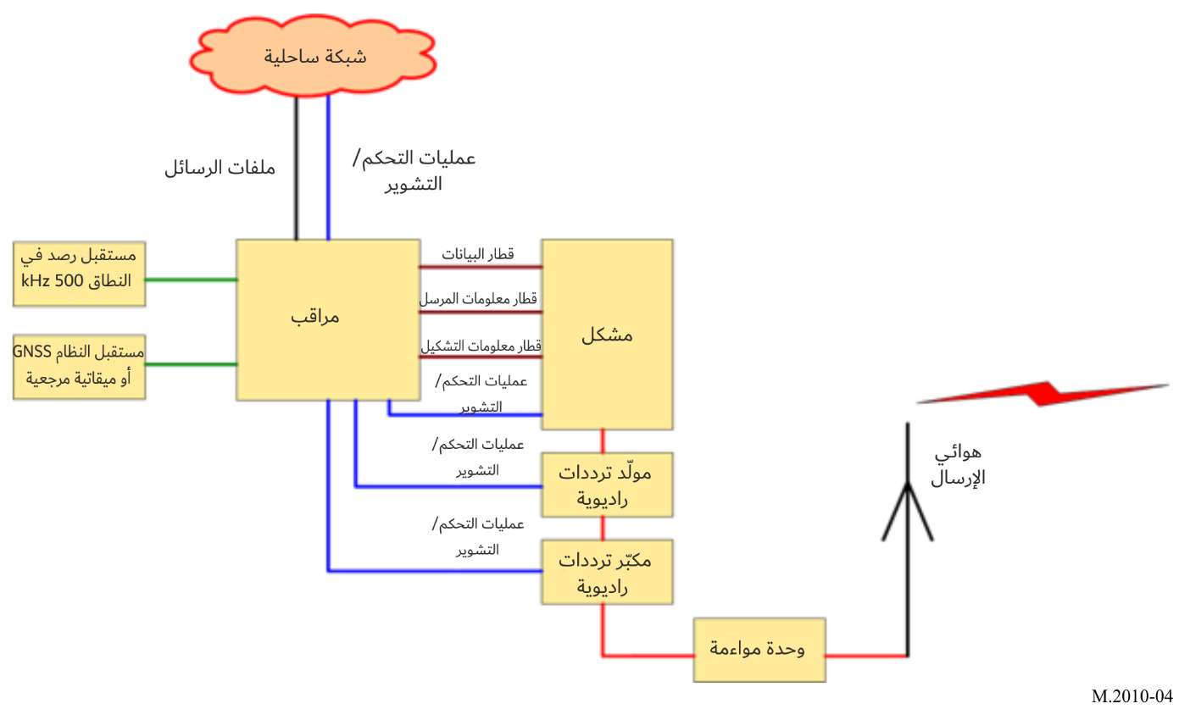

2.3.1 المراقب
تستقبل هذه الوحدة وترسل بعض المعلومات:
- ملفات الرسائل من نظام المعلومات والإدارة؛
- بيانات النظام GNSS أو الميقاتية الذرية من أجل التزامن؛
- الإشارة kHz 500 من مستقبِل الرصد؛
- مشكّل kHz 500 ومولد ترددات راديوية لإشارة kHz 500 وإشارات التحكم في مكبّر عالي القدرة عند الترددات الراديوية ومراقبة.
- مراقبة الإشارة من مولد إشارات الترددات الراديوية والمضخم عالي القدرة بالترددات الراديوية.
تتمثل وظيفة المراقب فيما يلي:
- التحقق من خلو نطاق الترددات kHz 505-495 قبل الإرسال؛
- مزامنة جميع الإشارات على المحطة الساحلية انطلاقاً من ميقاتية التزامن؛
- مراقبة معلمات الإرسال والوقت والجدول الزمني؛
- تنسيق ملفات الرسائل التي ينبغي إرسالها (تقسيم الملفات إلى رزم).

3.3.1 المشكّل
يعرض الشكل 5 مخطط المشكّل.
الشـكل 5
مخطط صندوقي وظيفي للمشكّل NAVDAT 500 kHz
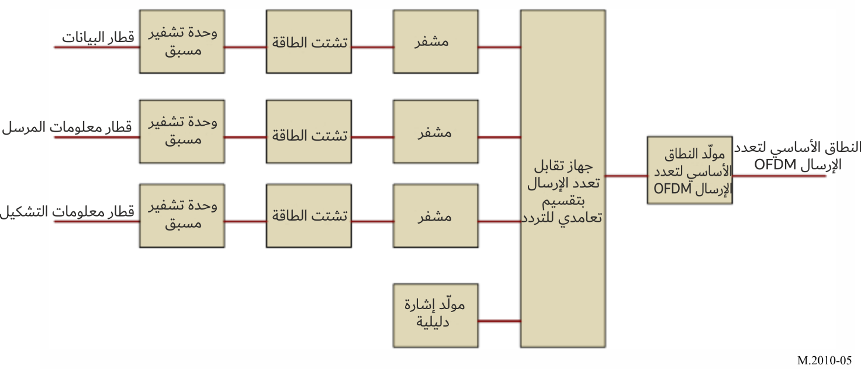

1.3.3.1 تدفقات الدخل
المشكّل بحاجة إلى ثلاثة تدفقات من تدفقات الدخل لتشغيله:
- تدفق معلومات التشكيل (MIS)؛
- تدفق معلومات المرسِل (TIS)؛
- تدفق البيانات (DS).
وتُحوّل هذه التدفقات شفرياً وتوضع بعدئذٍ في شكل إشارة تعدد الإرسال OFDM بواسطة جهاز تقابل الخلايا.

1.1.3.3.1 تدفق معلومات التشكيل
يُستعمل هذا التدفق لتوفير معلومات بشأن:
- عرض نطاق القناة (1 أو 3 أو 5 أو kHz 10)؛
- التشكيل من أجل تدفق معلومات الإرسال وتدفق البيانات (4-QAM أو 16-QAM أو 64-QAM).
يجري دائماً تشفير تدفق معلومات التشكيل هذا على الموجات الحاملة الفرعية بتشكيل 4-QAM من أجل جودة إزالة التشكيل في المستقبِل.

2.1.3.3.1 تدفق معلومات المرسِل
يُستعمل هذا التدفق لتوفير معلومات إلى المستقبِل بشأن:
- تشفير الأخطاء لتدفق البيانات (يختلف بالنسبة لانتشار الموجات الأرضية نهاراً، بالأسلوب A، وبالنسبة لانتشار الموجات الأرضية مع الأيونوسفيرية ليلاً، بالأسلوب B)؛
- معرف هوية المرسِل؛
- الوقت.
يمكن تشفير تدفق معلومات المرسِل هذا بالمخطط 4-QAM أو 16-QAM.

3.1.3.3.1 تدفق البيانات
يتضمن ملفات الرسائل التي يتعين إرسالها (تم تنسيق هذه الملفات سابقاً بواسطة معدد إرسال الملفات).

2.3.3.1 تشفير الأخطاء
يحدد مخطط تصحيح الأخطاء متانة التشفير، ومعدل التشفير هي النسبة بين معدل البيانات المفيدة ومعدل البيانات الخام. ويوضح هذا المعدل كفاءة الإرسال ويمكن أن يختلف بين 0,5 و0,75 تبعاً لمخططات تصحيح الأخطاء ومخططات التشكيل.

3.3.3.1 توليد تعدد الإرسال بتقسيم تعامدي للتردد
يجري تنسيق ثلاثة تدفقات (تدفق معلومات التشكيل وتدفق معلومات المرسِل وتدفق البيانات):
- تشفير؛
- تشتت الطاقة.
يقوم جهاز تقابل الخلايا بتنظيم الخلايا OFDM ذات التدفقات المنسقة والخلايا الدليلية. وتُرسل الخلايا الدليلية للمستقبِل لتقدير القناة الراديوية ومزامنتها على إشارة الترددات الراديوية.
وينشئ مولّد الإشارة OFDM النطاق الأساسي OFDM وفقاً لخرج جهاز تقابل الخلايا.

4.3.1 مولّد الإشارة 500 kHz RF
ينقل المولّد 500 kHz RF إشارة النطاق الأساسي إلى الموجة الحاملة لخرج التردد RF kHz 500 النهائي.
ويكبّر المكبّر إشارة الترددات الراديوية إلى القدرة المرغوبة.

5.3.1 المضخِّم عالي القدرة بالترددات الراديوية
تتمثل وظيفة هذه المرحلة في تكبير الإشارة kHz 500 الصادرة من خرج المولّد إلى المستوى المطلوب للحصول على التغطية الراديوية المرغوبة.
ويُدخل الإرسال OFDM عامل ذروة في الإشارة RF. ويجب أن يقل عامل الذروة هذا عن dB 10 عند خرج المضخِّم بالترددات الراديوية للحصول على معدل سليم لخطأ التشكيل (MER).
ويجب أن تتكيف القدرة الفعالة (rms) للمرسل بالترددات الراديوية مع الكفاءة الإجمالية للهوائي والتغطية الراديوية المرغوبة.
ويمكن ضبط قدرة خرج المرسل الساحلي بالترددات الراديوية بما يصل إلى kW 10 كقدرة فعالة (rms).

6.3.1 هوائي الإرسال ووحدة المواءمة
يوصّل مكبّر الترددات الراديوية بهوائي الإرسال من خلال وحدة مواءمة المعاوقة.

7.3.1 مستقبِل النظام العالمي للملاحة الساتلية وميقاتية مرجعية ذرية احتياطية
تُستعمل الميقاتية لمزامنة المراقب المحلي وتشكيل ميقاتية مرجعية عالية الدقة عند العمل بأسلوب شبكة وحيدة التردد (SFN).

8.3.1 مستقبِل المراقبة
يتحقق مستقبِل الرصد من خلو نطاق التردد kHz 505-495 قبل الإرسال ويتيح إمكانية التحقق من الإرسال. ويوصى بمستقبِل عن بُعد لضمان جودة استقبال الإشارات المحلية.

4.1 قناة الإرسال: تقدير التغطية الراديوية
يمكن حساب التغطية استناداً إلى أحدث نسخة من التوصيتين ITU-R P.368 وITU-R P.372 عبر برمجية محاكاة مناسبة. انظر التقريرين ITU-R M.2201 وITU-R M.2443 للاطلاع على أمثلة.

1.4.1 قناة الانتشار
حدد الاتحاد الدولي للاتصالات عدة معايير تتعلق بقناة انتشار يمكن منها تحديد أربعة أساليب:
الأسلوب A: قنوات غوسية بخبو طفيف. ويُستعمل مع انتشار الموجة الأرضية.
الأسلوب B: قنوات انتقائية للوقت والتردد ذات انتشار تأخير أطول. ويُستعمل مع انتشار خليط الموجة الأرضية والموجة الأيونوسفيرية.
الأسلوب C: كالأسلوب B، ولكن بتمديد دوبلري أعلى. ويُستعمل مع انتشار الموجة الأيونوسفيرية بقفزات متعددة (ليس مستعملاً لبيانات الملاحة بالموجات الهكتومترية (MF NAVDAT) بتردد kHz 500).
الأسلوب D: كالأسلوب B، ولكن مع تأخير شديد وتمديد دوبلري. ويُستعمل مع موجة أيونوسفيرية بقفزات متعددة على عدة طبقات أيونوسفيرية (ليس مستعملاً لبيانات الملاحة بالموجات الهكتومترية (MF NAVDAT) kHz 500).
ولا يُستعمل سوى الأسلوبين A وB لتردد kHz 500 مع انتشار موجة أرضية.
ولنظام بيانات الملاحة (NAVDAT) في نطاق الموجات الهكتومترية (MF) أسلوبا انتشار:
الأسلوب A: انتشار الموجة الأرضية باستقطاب رأسي. بالأسلوب العادي خلال النهار. وبهذا الأسلوب، يمكن حساب مناطق التغطية بواسطة برمجية “GRWAVE” أو “LFMF-SmothEarth” فيما يتعلق بأحدث نسخة من برمجية NOISEDAT الخاصة بأحدث نسخة من التوصية ITU-R P.372.
الأسلوب B: انتشار بالجمع بين موجة أرضية وموجة أيونوسفيرية. ويمكن استعمال هذا الأسلوب أثناء الليل.
وأثناء النهار تكون الطبقة الأيونوسفيرية D ماصة. لذلك، يُستعمل الأسلوب A خلال هذه الفترة.
وعند غروب الشمس تختفي الطبقة D ويفضل استعمال الأسلوب B خلال الليل.
وترتبط التغطية الراديوية للمحطة ارتباطاً وثيقاً بالأداء الإجمالي لهوائي الإرسال.

ال‍ملحـق 3
الخصائص التقنية للنظام NAVDAT

1 مبدأ التشكيل
يستعمل هذا النظام تعدد الإرسال OFDM الذي هو بمثابة تكنولوجيا لتشكيل الإرسالات الرقمية.

1.1 مقدمة
يُقسم عرض نطاق قناة الإرسال الراديوي في مجال التردد لتشكيل موجات حاملة فرعية.
ويُنظم شغل قناة الإرسال الراديوي مع الزمن لتشكيل رموز التشكيل OFDM.
وتعادل أي خلية من خلايا التشكيل OFDM موجة حاملة فرعية في رمز من رموز التشكيل OFDM.
الشـكل 6
تقديم تعدد الإرسال بتقسيم تعامدي للتردد
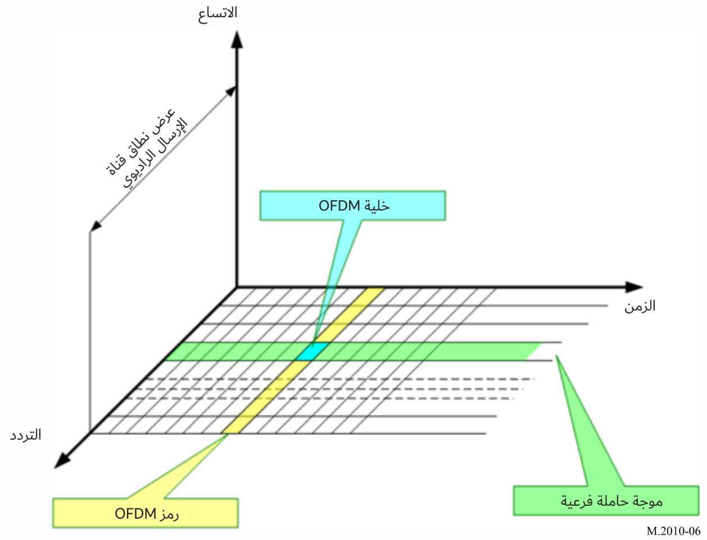

2.1 المبدأ
يستعمل تعدد الإرسال بالتقسيم التعامدي للتردد (OFDM) عدداً كبيراً من الموجات الحاملة الفرعية المتعامدة وضئيلة التباعد (إما Hz 41,666 (الأسلوب A) أو 46,875 Hz (الأسلوب B) في الجدول 1‬) من أجل الحصول على كفاءة طيفية عالية لإرسال البيانات. وتكون هذه الموجات الحاملة الفرعية ذات ترددات متباعدة (Fu = 1/Tu) حيث T_{U} هي مدة الجزء المفيد من الرمز OFDM.‬‬
وتكون أطوار الموجات الحاملة الفرعية متعامدة بالنسبة لبعضها البعض من أجل تعزيز تنوع الإشارة الذي تسببه المسارات المتعددة، لا سيما على المسافات الطويلة.
ويتم إدخال فترة الحراسة (Td) في الرمز OFDM للحد من تأثير المسارات المتعددة، وبالتالي الحد من التداخل بين الرموز.
وتكون مدة الرمز OFDM كالتالي Td + Tu = Ts
وتكون رموز OFDM بالتالي متسلسلةً لتكوِّن إطاراً من أطر OFDM.
وتكون مدة الإطار OFDM هي Tf.
الشـكل 7
التمثيل الطيفي لإطار تعدد الإرسال بتقسيم تعامدي للتردد
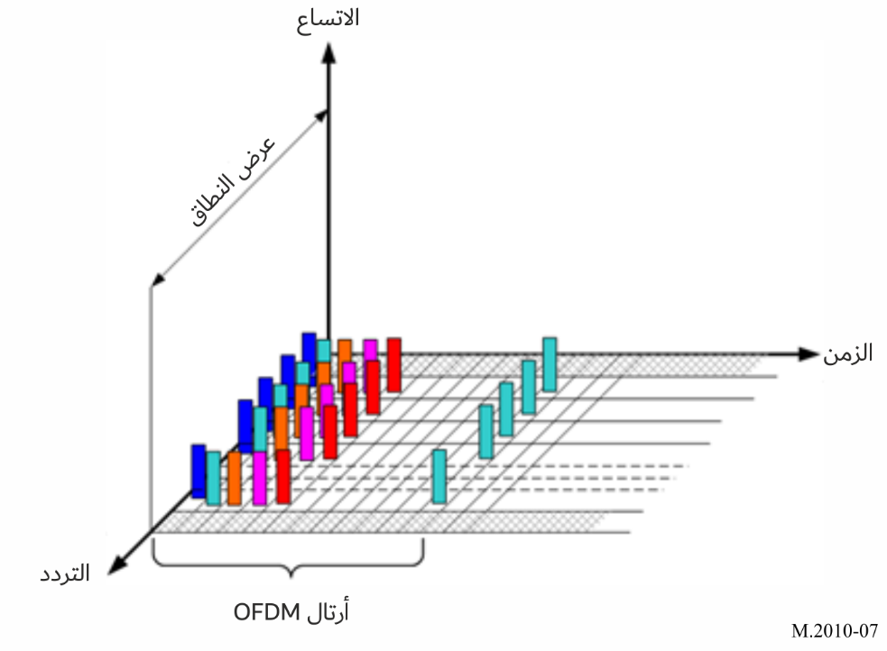
الشـكل 8
التمثيل الزمني لإطار تعدد الإرسال بتقسيم تعامدي للتردد
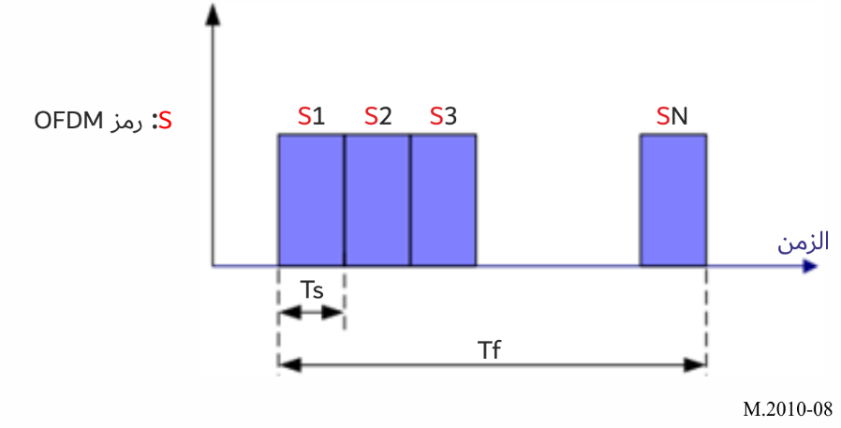

3.1 معلمات تعدد الإرسال بتقسيم تعامدي للتردد
ترد في الجدول 1 قيم معلمات تعدد الإرسال بتقسيم تعامدي للتردد.
الجدول 1
قيم معلمات تعدد الإرسال بتقسيم تعامدي للتردد (OFDM)
أسلوب الانتشار | T_{u}  (ms) | 1 / T_{u}  (Hz) | T_{d}  (ms) | T_{s} = T_{u}+T_{d}  (ms) | N_{s} | T_{f}  (ms)
A: موجة أرضية | 24 | 41,666 | 2,66 | 26,66 | 15 | 400
B: موجة أرضية + موجة أيونوسفيرية | 21,33 | 46,875 | 5,33 | 26,66 | 15 | 400

T_{u}: مدة الجزء المفيد من رمز OFDM
1/T_{u}: تباعد الموجات الحاملة
T_{d}: مدة الفاصل الحارس
T_{s}: مدة رمز OFDM
N_{s}: عدد الرموز في كل إطار
T_{f}: مدة إطار الإرسال.

4.1 عرض نطاق القناة
تعرِّف الإذاعة الرقمية لنظام البيانات الملاحية (NAVDAT) عروض نطاق مختلفة للقناة وتحدد أعداد الموجات الحاملة الفرعية المقابلة لمعدلات إشغال الطيف المختلفة. ويعرض الجدول 2 قيمة عرض نطاق القناة وأعداد الموجات الحاملة الفرعية.
الجدول 2
العلاقة بين عرض نطاق القناة وأعداد الموجات الحاملة الفرعية لتعدد الإرسال بتقسيم تعامدي للتردد
أسلوب الانتشار | الحالة | 1 | 2 | 3 | 4
أسلوب الانتشار | عرض نطاق القناة | kHz 1 | kHz 3 | kHz 5 | kHz 10
A: موجة أرضية | عدد الموجات الحاملة الفرعية | 23 | 69 | 115 | 229
A: موجة أرضية | عدد الموجات الحاملة الفرعية | K 11– إلى 11 | K 34– إلى 34 | K 57– إلى 57 | K 114– إلى 114
B: موجة أرضية + موجة أيونوسفيرية | عدد الموجات الحاملة الفرعية | 19 | 61 | 103 | 207
B: موجة أرضية + موجة أيونوسفيرية | عدد الموجات الحاملة الفرعية | K 9– إلى 9 | K 30– إلى 30 | K 51– إلى 51 | K 103– إلى 103

5.1 التشكيل
تشكَّل كل موجة حاملة فرعية من حيث الاتساع والطور (QAM: تشكيل اتساع متعامد).
ويمكن أن تكون أنماط التشكيل إما 64 حالة (6 بتات، 64-QAM)، أو 16 حالة (4 بتات، 16-QAM) أو 4 حالات (بتتان، 4-QAM).
ويتوقف نمط التشكيل على متانة الإشارة المرغوب فيها.
الشـكل 9
كوكبة تشكيل الإبراق الاثنيني بزحزحة الطور
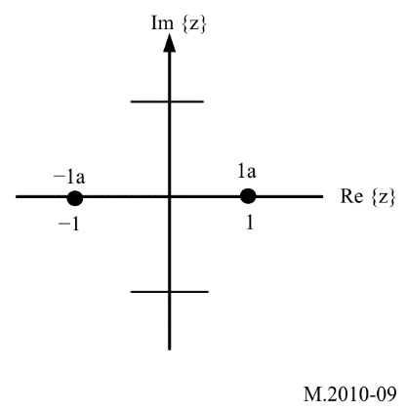
الشـكل 10
كوكبة تشكيل الاتساع المتعامد (4-QAM)
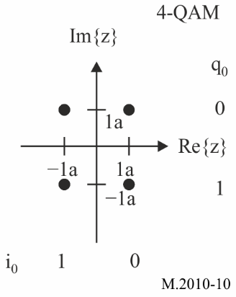
الشـكل 11
كوكبة تشكيل الاتساع المتعامد (16-QAM)
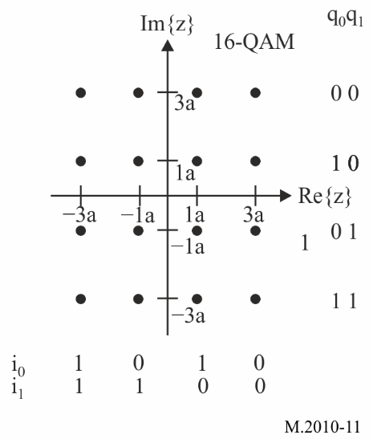
الشـكل 12
كوكبة تشكيل الاتساع المتعامد (64-QAM)
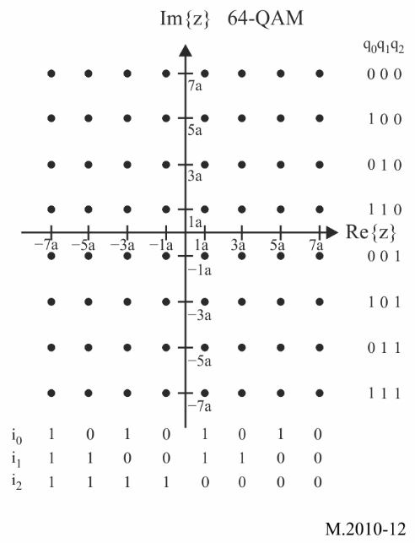

6.1 التزامن
من أجل السماح بإزالة تشكيل كل موجة حاملة فرعية على نحو جيد، لا بد من تحديد استجابة قناة الإرسال الراديوي لكل موجة حاملة فرعية وينبغي تطبيق عملية التعادل. ولهذا، يمكن أن تحمل بعض الموجات الحاملة الفرعية لرموز OFDM إشارات دليلية.
وتمكن الإشارات الدليلية المستقبِل مما يلي:
- كشف ما إذا كانت الإشارة قد استُقبِلت؛
- تقدير تخالف الترددات؛
- تقدير قناة الإرسال الراديوي.
ويتوقف عدد الإشارات الدليلية على المتانة المطلوبة للإشارة.
وللخلايا الدليلية كسب قدرة بعامل 2 في تشكيل الإبراق الاثنيني بزحزحة الطور (BPSK).
الشـكل 13
الإشارة الدليلية لتعدد الإرسال بتقسيم تعامدي للتردد
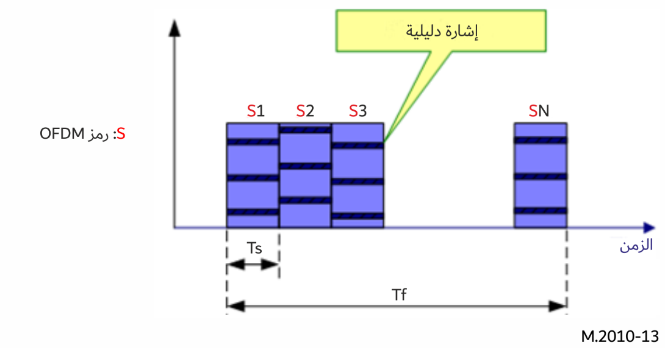
يمكن عرض موقع الإشارة الدليلية في كل رمز OFDM في إطار على النحو التالي:
الشـكل 14
موقع الإشارة الدليلية بالأسلوب A
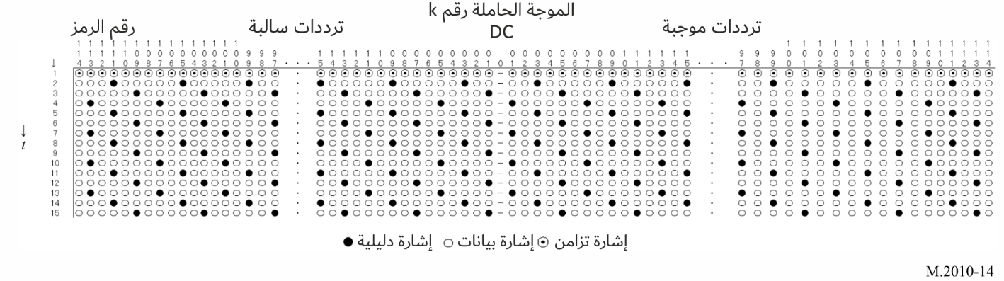
الشـكل 15
موقع الإشارة الدليلية بالأسلوب B
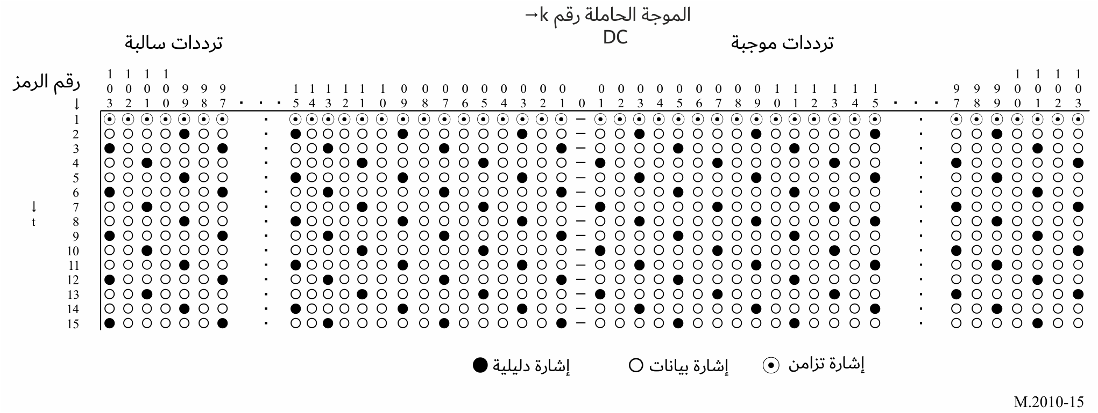
وهنا t هو اتجاه ميدان الزمن، وf هو اتجاه مجال التردد. وينبغي أن يُملأ الرمز الأول لكل إطار OFDM رأسي بتتابع إشارات التزامن التي تشكل رأس التزامن (راجع الجدولين 9 و10)، وكلها تستعمل كمرجع زمني لتقديم التزامن للمستقبِل. وتمثل الخلية السوداء والخلية البيضاء الإشارة الدليلية وإشارة البيانات، على التوالي. وترد في الجدول 3 و4 قيمة الإشارة الدليلية المشكَّلة بتشكيل 2-QAM (BPSK) في رمز OFDM.
الجدول 3
التتابع الدليلي (الأسلوب A)
عدد الموجات الحاملة الفرعية | التتابع الدليلي
229 | -1 1 -1 1 -1 1 1 1 -1 1 1 1 1 -1 -1 -1 1 1 -1 -1 -1 1 1 1 -1 -1 -1 -1 -1 -1 1 -1 1 -1 -1 1 1 1
115 | -1 1 -1 1 -1 1 1 1 -1 1 1 1 1 -1 -1 -1 1 1 -1 -1
69 | -1 1 -1 1 -1 1 1 1 -1 1 1 1
23 | -1 1 -1 1

الجدول 4
التتابع الدليلي (الأسلوب B)
عدد الموجات الحاملة الفرعية | التتابع الدليلي
207 | -1 1 -1 1 -1 1 1 1 -1 1 1 1 1 -1 -1 -1 1 1 -1 -1 -1 1 1 1 -1 -1 -1 -1 -1 -1 1 -1 1 -1 -1
103 | -1 1 -1 1 -1 1 1 1 -1 1 1 1 1 -1 -1 -1 1
61 | -1 1 -1 1 -1 1 1 1 -1 1
19 | -1 1 -1 1
وتُستعمل أي موجة حاملة فرعية كمرجع زمني لمزامنة المستقبِل في الرمز الأول لكل إطار OFDM.
الشـكل 16
رمز التزامن
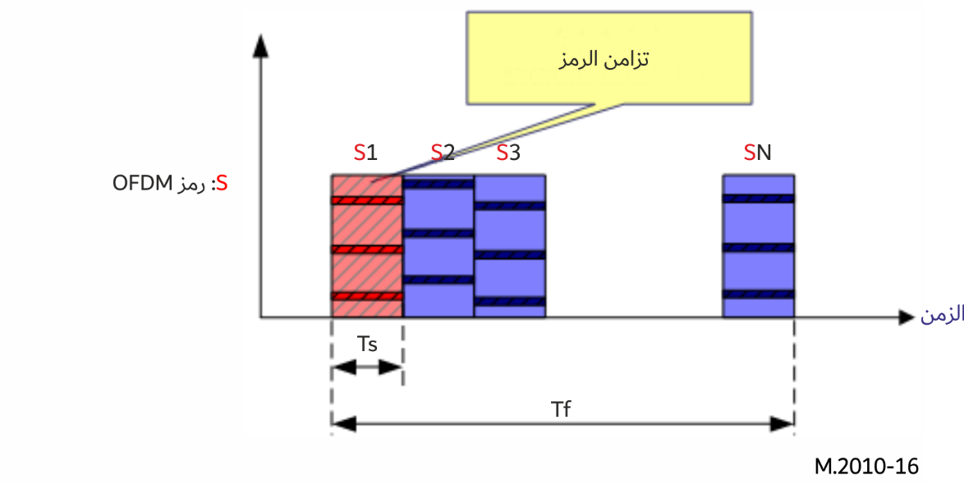

7.1 تشتيت الطاقة
الغرض من تشتيت الطاقة هو تجنب إرسال أنماط الإشارة الناتجة عن انتظام غير مرغوب فيه. وتنبغي بعثرة فرادى مدخلات مبعثرات تشتيت الطاقة بمعامل 2– مع تتابع اثنيني شبه عشوائي (PRBS)، قبل تشفير القناة. ويُعرَّف PRBS على أنه ناتج سجل إزاحة التغذية المرتدة في الشكل 17. وينبغي أن يستعمل كثير الحدود من الدرجة 9، المعرّف بواسطة:
P(X)=X⁹ +X⁵ +1
الشـكل 17
مولد اثنيني شبه عشوائي
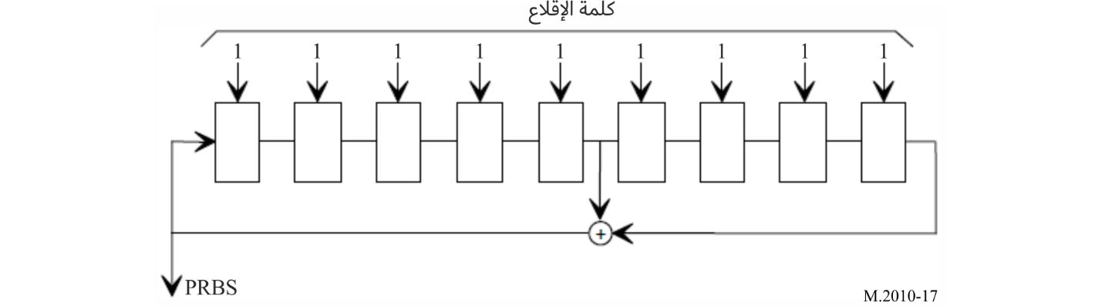

8.1 الإشغال الطيفي لإشارة الترددات الراديوية
الشـكل 18
قناع البث الطيفي لإشارة التردد الراديوي NAVDAT بعرض نطاق F kHz 10 =
ينبغي أن تُستوعب أقنعة البث على ترددات 5 kHz و3 kHz و1 kHz ضمن قناع التردد 10 kHz
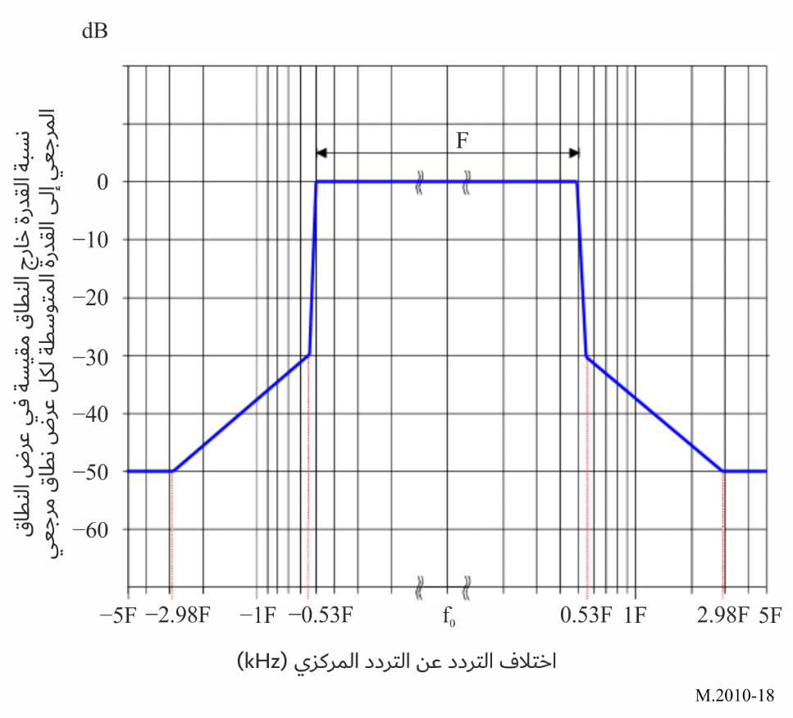

9.1 تتابع إمكانية استقبال المسح
يستعمل المستقبِل وظيفة مسح للسماح باستقبال ترددات وطنية أو إقليمية مخصصة لنظام بيانات الملاحة (NAVDAT).
وينبغي بعد ذلك مسح الترددات لمراقبة استقبال الإشارات المسبقة التي ترسلها المحطة قبل الإذاعة.
ولضمان التشغيل السليم لوظيفة المسح في المستقبِل، ينبغي لمرسلات المحطات الساحلية لنظام بيانات الملاحة (NAVDAT) الوطنية أو الإقليمية النشطة، قبل إذاعة نظام NAVDAT، أن ترسِل تتابعاً من البيانات المعروفة خلال ms 400 يتكرر 8 مرات لمدة إجمالية قدرها 3,2 ثانية.
وتسهيلاً لإزالة تشكيل مستقبِل إذاعة نظام بيانات الملاحة (NAVDAT)، تستعمل البيانات المعروفة نفس عرض النطاق ونفس الكوكبة المستعملة في الإذاعة اللاحقة من نظام بيانات الملاحة. وتستعمل البيانات المعروفة نمط إطار فائقاً طوله 1.
ولتمكين تقييم معدل الخطأ في البتات (BER)، يُملأ تدفق البيانات (DS) ببيانات التتابع الاثنيني شبه العشوائي (PRBS) باستعمال كثير الحدود التالي:
$P\left(X\right)=X^{20}+X^{17}+1$
وينبغي أن تُسنَد مسبقاً إلى كل خلية من سجل الإزاحة قيمة 1 المنطقية في بداية التتابع وأن تتزامن بداية التتابع الاثنيني شبه العشوائي (PRBS) مع بداية كل إطار.
وتجب كتابة أي رسالة نصية مضمنة داخل البيانات المعروفة باللغة الوطنية وكذلك باللغة الإنكليزية.
الشكل 19
هيكل الإرسال لمنشأة المسح
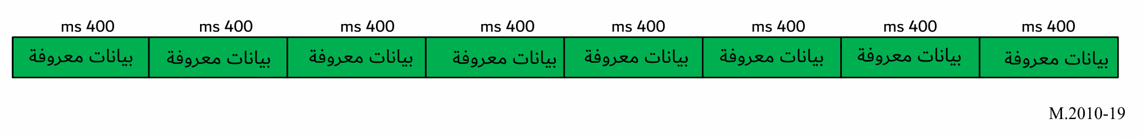
الشـكل 20
هيكل الإطار
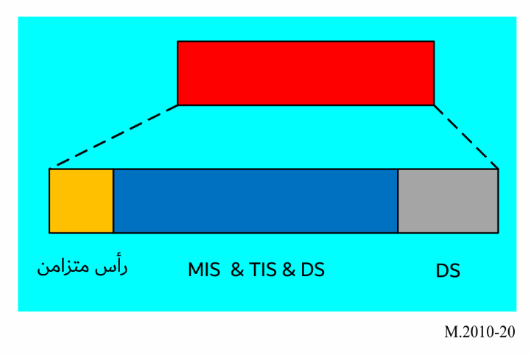
ويرد وصف هيكل الإطار في الملحق 4.

2 تقدير معدل البيانات المستعمل
في عرض نطاق القناة البالغ kHz 10 مع انتشار kHz 500، يبلغ عادةً معدل البيانات الخام المتاح لتدفق البيانات حوالي kbit/s 25 مع إشارة بتشكيل 16-QAM.
ويمكن لعدد الموجات الحاملة الفرعية التي تنقل البيانات أن يختلف لضبط حماية القناة. وتؤدي حماية أكبر للقناة (حماية ضد تعدد المسيرات والخبو والتأخير وغير ذلك) إلى عدد أقل من الموجات الحاملة الفرعية المفيدة.
ولذلك يتعين تطبيق تشفير الأخطاء على معدل البيانات الخام للحصول على معدل البيانات المفيدة. ومع معدل تشفير يبلغ 0,5 إلى 0,75، يتراوح معدل البيانات المفيدة بين 5 وkbit/s 27.
ويوفر معدل تشفير أعلى معدلاً أعلى للبيانات المفيدة بينما تكون التغطية الراديوية منخفضة تبعاً لذلك.
وعلى اختلاف معدل التشكيل والرموز، يظهر معدل البيانات المفيدة على النحو التالي.
الجدول 5
معدل البيانات
الأسلوب | إشغال الطيف  (kHz) | تشكيل  (nQAM) | معدل الشفرة | معدل البيانات  (kbit/s)
0 | 10 | 4-QAM | 0,5 | 6,36
1 | 10 | 4-QAM | 0,75 | 9,56
2 | 10 | 16-QAM | 0,5 | 12,72
3 | 10 | 16-QAM | 0,75 | 19,12
4 | 10 | 64-QAM | 0,5 | 19,08
5 | 10 | 64-QAM | 0,75 | 28,68
6 | 5 | 4-QAM | 0,5 | 2,89
7 | 5 | 4-QAM | 0,75 | 4,35
8 | 5 | 16-QAM | 0,5 | 5,78
9 | 5 | 16-QAM | 0,75 | 8,69
10 | 5 | 64-QAM | 0,5 | 8,67
11 | 5 | 64-QAM | 0,75 | 13,04
12 | 3 | 4-QAM | 0,5 | 1,67
13 | 3 | 4-QAM | 0,75 | 2,52
14 | 3 | 16-QAM | 0,5 | 3,35
15 | 3 | 16-QAM | 0,75 | 5,03
16 | 3 | 64-QAM | 0,5 | 5,02
17 | 3 | 64-QAM | 0,75 | 7,55
18 | 1 | 4-QAM | 0,5 | 0,55
19 | 1 | 4-QAM | 0,75 | 0,84
20 | 1 | 16-QAM | 0,5 | 1,12
21 | 1 | 16-QAM | 0,75 | 1,68
22 | 1 | 64-QAM | 0,5 | 1,67
23 | 1 | 64-QAM | 0,75 | 2,52
الجدول 6
معدل البيانات للأسلوب B
الأسلوب | إشغال الطيف  (kHz) | تشكيل  (nQAM) | معدل الشفرة | معدل البيانات  (kbit/s)
0 | 10 | 4-QAM | 0,5 | 5,705
1 | 10 | 4-QAM | 0,75 | 8,578
2 | 10 | 16-QAM | 0,5 | 11,41
3 | 10 | 16-QAM | 0,75 | 17,155
4 | 10 | 64-QAM | 0,5 | 17,115
5 | 10 | 64-QAM | 0,75 | 25,733
الجدول 6 ( تتمة)
الأسلوب | إشغال الطيف  (kHz) | تشكيل  (nQAM) | معدل الشفرة | معدل البيانات  (kbit/s)
6 | 5 | 4-QAM | 0,5 | 2,67
7 | 5 | 4-QAM | 0,75 | 4,025
8 | 5 | 16-QAM | 0,5 | 5,34
9 | 5 | 16-QAM | 0,75 | 8,05
10 | 5 | 64-QAM | 0,5 | 8,01
11 | 5 | 64-QAM | 0,75 | 12,075
12 | 3 | 4-QAM | 0,5 | 1,46
13 | 3 | 4-QAM | 0,75 | 2,21
14 | 3 | 16-QAM | 0,5 | 2,92
15 | 3 | 16-QAM | 0,75 | 4,42
16 | 3 | 64-QAM | 0,5 | 4,38
17 | 3 | 64-QAM | 0,75 | 6,63
18 | 1 | 4-QAM | 0,5 | 0,22
19 | 1 | 4-QAM | 0,75 | 0,35
20 | 1 | 16-QAM | 0,5 | 0,44
21 | 1 | 16-QAM | 0,75 | 0,70
22 | 1 | 64-QAM | 0,5 | 0,66
23 | 1 | 64-QAM | 0,75 | 1,05

3 توصيف أداء مرسِل نظام البيانات الملاحية (NAVDAT)
الجدول 7
توصيف الأداء الأدنى لمرسِل نظام البيانات الملاحية (NAVDAT) الدولي على الموجات الهكتومترية (MF)
المعلمات | النتائج المطلوبة
نطاق التردد | kHz 505-495
الخطأ في تردد الموجة الحاملة | ضمن ± 2,5 Hz من التردد الاسمي
قناع الطيف | يلتزم بمتطلبات الشكل 18
نسبة نبذ التشكيل البيني من الرتبة الثالثة | dBc 40≤
البث الهامشي للمرسل  (عبر مدى القدرة كله) | dB 50– دون تجاوز المستوى المطلق البالغ 50 mW (dBm 17)
ملاحظة: يمكن للمرسل أن يغطي أيضاً نطاق الموجات الديكامترية (HF). يرجى الرجوع إلى التوصية ITU-R M.2058 للاطلاع على التوصيف التقني.
ويمكن للمرسل أيضاً أن يغطي نطاق الموجات الهكتومترية (MF) من 415 إلى kHz 526,5 من أجل ترددات نظام البيانات الملاحية (NAVDAT) المستعملة على الصعيد الوطني في المستقبل. وصنف البث المستعمل هو W7D.

4 مستقبِل سفينة نظام البيانات الملاحية (NAVDAT)

1.4 وصف مستقبِل السفينة NAVDAT
يعرض الشكل 22 مخططاً صندوقياً لمستقبِل السفينة.
ويتألف المستقبِل الرقمي النموذجي NAVDAT من عدة وحدات أساسية:
- هوائي الاستقبال وهوائي النظام العالمي للملاحة الساتلية؛
- الطرف الأمامي للتردد الراديوي؛
- مزيل التشكيل؛
- مزيل تعدد إرسال الملفات؛
- المراقب؛
- وحدة التحكم والعرض (CDU)؛
- السطح البيني للبيانات؛
- وسيلة الإمداد بالقدرة.
ويمكن لمستقبِل سفينة نظام بيانات الملاحة (NAVDAT) استقبال وفك تشفير قناة MF الرئيسية (kHz 500) وقناة HF الدولية الرئيسية (kHz 4 226) في الوقت نفسه بقناتين فرعيتين مستقلتين كاملتين.
وينبغي أن تستمع القناة الأولى باستمرار إلى قناة kHz 500. فيما ينبغي أن تستمع القناة الثانية باستمرار إلى قناة kHz 4 226.
وينبغي أن تمسح قناة ثالثة جميع ترددات نظام بيانات الملاحة (NAVDAT) الأخرى (الإقليمية في ترددات الموجات الهكتومترية (MF) والديكامترية (HF) الموزَّعة). ويسمح تصميم هذه القناة الثالثة بالاستقبال وفك تشفير المرسلات المستقبلية المحتملة الإقليمية أو المحلية باستعمال قنوات MF أو HF:
1 نطاق الموجات الهكتومترية (MF) البحري من kHz 415 إلى kHz 526,5 (باستثناء kHz 500).
2 القنوات المخصصة لنظام بيانات الملاحة (NAVDAT): 6 337,5 و8 443 و12 663,5 و16 909,5 وkHz 22 450,5 (باستثناء kHz 4 226).
3 نطاقات الترددات المخصصة للإرسالات الرقمية واسعة النطاق والواردة في التذييل 17 للوائح الراديو: 4 و6 و8 و12 و16 و19 و22 و26 MHz.
ويمكن إزالة تشكيل فك تشفير الترددات التي يستقبلها المسح في الوقت الفعلي أو بتأخير زمني.
وينبغي أن يكون اختيار الترددات المزمع مسحها قائماً على معلومات عن محطات NAVDAT يعلنها المستقبِل ويخزنها (يحدَّث الجدول عبر الرسالة 63).
وينبغي أولاً تحديد منطقة الملاحة (NAVAREA) ومنطقة الأرصاد الجوية (METAREA) اللتين تقع فيهما السفينة (من موضعها) مع إمكانية قيام المشغل بإضافة بعض محطات NAVDAT خارج منطقة NAVAREA/منطقة METAREA.
وانطلاقاً من هذا الجدول، ينبغي للمستقبِل أن يحدد الفواصل الزمنية الموزَّعة والترددات المستعملة مستقبلاً.
وينبغي بعد ذلك مسح هذه الترددات لمراقبة استقبال الإشارة المسبقة التي ترسلها المحطة قبل الإذاعة.
وهوائي الاستقبال مشترك بين القنوات الثلاث. ويوصى بتزويد الهوائي بمخرجين للتشارك مع مستقبل MF/HF آخر.
ويصف الشكل 21 مخططاً صندوقياً عاماً لمستقبِل معرَّف بالبرمجيات (SDR).
ويُترك تصميم مستقبلات NAVDAT لمبادرة كل مُصنِّع.
الشكل 21
نموذج مستقبِل راديوي عام لنظام بيانات الملاحة (NAVDAT) المعرّف بالبرمجيات
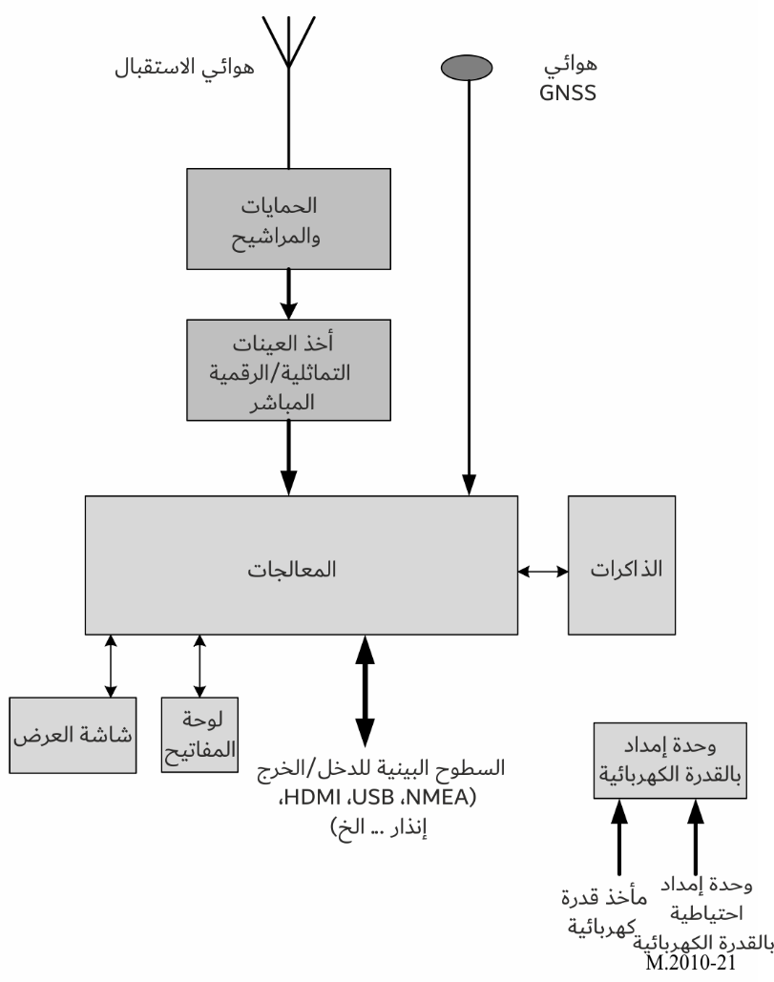
الشـكل 22
مخطط منطقي لمستقبِل NAVDAT
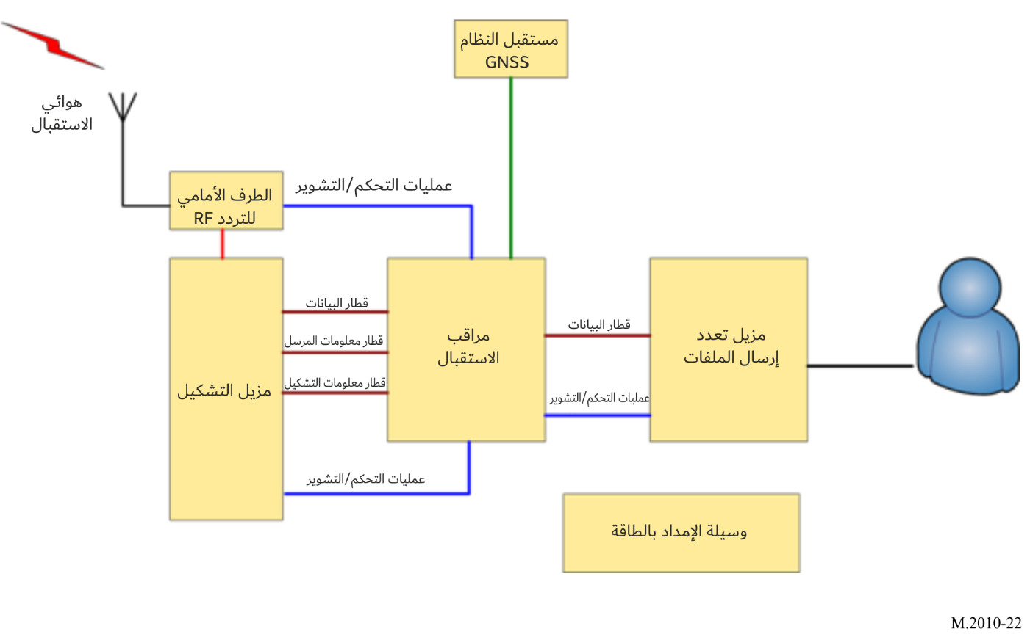

1.1.4 هوائي الاستقبال وهوائي النظام العالمي للملاحة الساتلية
ينبغي أن يكون لنظام هوائي الاستقبال شامل الاتجاهات النطاق الأدنى من kHz 415 إلى MHz 27,5 للسماح باستقبال نطاقات الموجات الهكتومترية (MF) والديكامترية (HF). ويمكن أن يكون هوائي المجال H (يوصى به على سفينة تشوبها الضوضاء) أو هوائي المجال E.
وثمة حاجة أيضاً إلى هوائي GNSS موصول بمستقبل GNSS داخلي، (أو التوصيل بمستقبِل GNSS القائم على متن السفينة) للحصول على موقع السفينة ووقتها.

2.1.4 الطرف الأمامي للترددات الراديوية (RF)
يشمل الطرف الأمامي للترددات الراديوية مرشاح الترددات الراديوية ومكبر الترددات الراديوية وخرج النطاق الأساسي.
ويلزم توفر حساسية عالية ومدى دينامي مرتفع مع تقديم حماية من مجالات الترددات الراديوية القوية من هوائيات إرسال أو إضاءة السفن.
ويجب أن يسمح نطاق تمرير مراشيح الدخل باستقبال نطاق الموجات الهكتومترية (MF) البحري من 415 إلى kHz 526,5 وجميع نطاقات الموجات الديكامترية (HF) البحرية.
ويوصى بوضع مرشاح إيقاف نطاق الإذاعة على الموجات الهكتومترية (MF) (من kHz 526,5).
ويمكن أن يكون تصميم المستقبِل إما تقليدياً أو من النوع المعرّف بالبرمجيات (SDR) بثلاث قنوات على الأقل.

3.1.4 مزيل التشكيل
يتم في هذه المرحلة إزالة تشكيل الإشارة OFDM للنطاق الأساسي وإعادة إنشاء تدفق البيانات الذي يحمل ملفات الرسائل المرسلة.
ويُنفذ في هذه المرحلة ما يلي:
- تزامن الوقت/التردد؛
- تقدير القناة؛
- استرداد التشكيل التلقائي؛
- تصحيح الأخطاء.
وينبغي أن يكون مستقبِل NAVDAT قادراً على كشف معلمات التشكيل التالية بشكل تلقائي:
- المخطط 4-QAM و16-QAM أو 64-QAM؛
- نمط تشفير الأخطاء.
وإضافةً إلى تدفق البيانات، يقوم بتبليغ المعلومات المتضمنة في تدفق معلومات المرسِل وتدفق معلومات التشكيل. وعلاوة على ذلك، يقوم بتبليغ المعلومات التكميلية بشأن القناة مثل:
- نسبة الإشارة إلى الضوضاء المقدّرة؛
- معدل خطأ البتات؛
- معدل خطأ التشكيل.

4.1.4 مزيل تعدد إرسال الملفات
يقوم مزيل تعدد إرسال الملفات بما يلي:
- استقبال ملفات الرسائل من المراقب؛
- التحقق من أن ملفات الرسائل مخصصة له (نمط أسلوب الإذاعة)؛
- فك تجفير ملفات الرسائل إذا لزم الأمر/إذا استطاع القيام بذلك؛
- إتاحة ملفات الرسائل لتطبيق المطراف الذي سيستعمل ملفات الرسائل؛
- إلغاء ملفات الرسائل المتقادمة.
واعتماداً على التطبيق النهائي، يمكن لملف الرسائل أن:
- يُخزّن في مخدم على المتن يمكن النفاذ إليه من خلال شبكة السفينة؛
- يعرض على وحدة التحكم والعرض (CDU) في المستقبِل مباشرة؛
- يُرسل إلى التطبيق النهائي مباشرة.

5.1.4 المراقب
يقوم المراقب بما يلي:
- استخراج ملفات الرسائل من تدفق البيانات (دمج الرزم في الملفات)؛
- تحويل تدفق معلومات المرسِل وتدفق معلومات التشكيل والمعلومات الأخرى المقدمة من مزيل التشكيل؛
- جمع المعلومات التالية من مزيل تعدد إرسال الملفات:
• العدد الإجمالي لملفات الرسائل مفككة التشفير؛
• عدد ملفات الرسائل المتيسرة؛
• حدث الخطأ (أخطاء فك التجفير).

6.1.4 وحدة التحكم والعرض
يمكن للمستقبِل تقديم وحدة عرض وتحكم، ووظيفة هذه الوحدة هي:
- عرض المعلومات الخاصة والتوصيل، عن طريق، تشكيل السطح البيني، بتطبيق معدات مخصص (مثل الملاحة الإلكترونية) وإدارة المحتويات المرخصة للسفينة (مثل تحديد هوية السفينة وتجفيرها)؛
- عرض معلمات الاستقبال والتحقق منها؛
- عرض محتوى الرسالة وفقاً لتصنيف تطبيق ملف الرسالة.
ويمكن أن تكون على وحدة التحكم والعرض (CDU) هذه تطبيقاً خاصاً يشغَّل على حاسوب خارجي، ويمكن أن يكون المستقبِل جهاز صندوق أسود.

7.1.4 السطح البيني للبيانات
يحصل المستقبِل على البيانات من الأجهزة الخارجية مثل GNSS من خلال السطح البيني للبيانات. ويصنف المراقب ملفات الرسائل وفقاً لتطبيقاتها ويقدم ملفات الرسائل إلى أجهزة التطبيق من خلال السطح البيني للبيانات.
وينبغي أن يقدم المستقبِل سطحاً بينياً للبيانات القابلة للتشكيل يلتزم بمتطلبات سلسلة معايير IEC 61162. والسطح البيني للبيانات هذا مخصص لأغراض التوصيل بأجهزة أخرى محمولة على متن المركبة. ويوصى أيضاً والسطح البيني للبيانات هذا مخصص لأغراض التوصيل بأجهزة أخرى محمولة على متن المركبة. ويوصى أيضاً بتقديم سطوح بينية للإثرنت وUSB لإرسال الملفات بسرعة عالية ولتقديم توصيلية للطابعات.
وعند التطلُّب، ينبغي أن يتضمن المستقبل سطحاً بينياً لإدارة التنبيهات وفقاً لمعايير أداء المنظمة البحرية الدولية من أجل إدارة تنبيه الجسر (قرار المنظمة البحرية الدولية (MSC.302 (87)).

8.1.4 وحدة الإمداد بالقدرة الكهربائية
تجب حماية التوصيل بوحدة الإمداد بالقدرة الكهربائية للسفينة من الجموح الكهربائي والتداخل الكهرمغنطيسي (EMI).

9.1.4 هوية المستقبِل
ينبغي أن يتسنى تشكيل المستقبِل بما يلي:
- هوية السفينة (MMSI) (وفقاً للتوصية ITU-R M.585).
- هوية الزمرة (MMSI) (وفقاً للتوصية ITU-R M.585).
- يمكن تقديم قوائم إضافية بالهويات (MMSI).
انظر الجدول 21 والملاحظة.

10.1.4 الجداول المخزنة
ينبغي أن يمتلك المستقبِل إمكانية تخزين المعلومات في جداول مختلفة محفوظة يمكن تحديثها باستقبال الرسالة 63. وينبغي استيقان هذه الرسالة بواسطة سلطة الشاطئ.
فعلى سبيل المثال:
1 قائمة المحطات الساحلية وفق:
- المنطقة
- البلد
- خط الطول
- خط العرض
- الاسم
- الفواصل الزمنية
- التردد المستعمل.
ويُستعلم من هذا الجدول المخزن عند استلام هويات المحطات المستلَمة وتُعرض المعلمات الكاملة للمحطة الساحلية بنظام بيانات الملاحة NAVDAT المستلَمة بنص عادي.
2 قائمة رسائل المواضيع:
جدول يضم رسائل المواضيع من 01 إلى 63.
ويمكن تحديث جميع الجداول في الذاكرة عن طريق استقبال الرسالة 63.

11.1.4 التخزين

1.11.1.4 الذاكرة غير المتطايرة لرسالة الملفات
ينبغي أن يتسنى، لكل تردد مقدَّم، تسجيل 100 ملف على الأقل من ملفات الرسائل في ذاكرة غير متطايرة. وينبغي ألا يتمكن المستعمل من محو ملفات الرسائل من الذاكرة. وعند امتلاء الذاكرة، تجب الاستعاضة عن أقدم ملفات الرسائل بالرسائل الجديدة.
وينبغي أن يتمكن المستعمل من وسم فرادى ملفات الرسائل ما من أجل الاحتفاظ الدائم بها. ويمكن أن تشغل ملفات الرسائل هذه نسبة تصل إلى %25 من الذاكرة المتاحة وينبغي عدم الكتابة فوقها بملفات جديدة. وعندما تنتفي الحاجة إلى الوسم، يجب أن يكون المستعمل قادراً على إزالته من هذه الملفات، بحيث تمكن الكتابة فوقها عادة.
ويمكن للمعدات تمييز رسالة مكررة وينبغي عدم تخزينها.
وينبغي ألا تقل سعة تخزين هذه الذاكرة عن GB 1.

2.11.1.4 ذاكرات التحكم القابلة للبرمجة
ينبغي ألا تمحى في الذاكرة القابلة للبرمجة المعلومات التي تحدد منطقة خدمة المرسل ومُعيّن كل نوع من الرسائل من جراء انقطاعات في التغذية الكهربائية تقل عن 24 ساعة.
وينبغي أن تتمكن المعدات من تخزين ما لا يقل عن الوقت وتعرف هوية المرسل ونمط الرسالة ومحتوى الرسالة. وينبغي ألا تقل سعة التخزين عن GB 1.
وعند انقطاع إمدادات القدرة الكهربائية بصورة غير متوقعة، ينبغي أن تحمي المعدات البيانات المخزنة ومعلمات البرمجيات.
وينبغي أن تتمكن المعدات من عرض الرسائل المخزنة وحذفها والاستفسار عنها، وأن تتمكن من تسليم الرسائل يدوياً أو تلقائياً إلى المعدات المناسبة في السفينة (مثل نظام معلومات المخططات وشاشات العرض الإلكترونية (ECDIS)).

12.1.4 التنبيه
ينبغي لاستقبال رسالة معلومات متعلقة بالبحث والإنقاذ (SAR) أن يعطي إنذاراً مسموعاً مستمراً. وينبغي أن تكون إمكانية إعادة ضبط هذا الإنذار يدوية حصراً. ويمكن أن ترسَل معلومات الموضع الواردة في رسائل البحث والإنقاذ إلى معدات الملاحة الأخرى (مثل نظام معلومات المخططات وشاشات العرض الإلكترونية (ECDIS)).

13.1.4 مرافق الاختبار
ينبغي تزويد المعدات بمرفق لاختبار صحة عمل المستقبل الراديوي وجهاز العرض والذاكرة غير المتطايرة ولعرض نتائج الاختبار الذاتي. وفي حال استعمال هوائي محدد يجب التحقق منه أيضاً بهذه العملية.

14.1.4 التحديثات
ينبغي أن يتسنى تحديث البرمجيات/البرمجيات الثابتة في المعدات. وينبغي إجراء التحديث باستعمال السطح البيني الملائم أو استقبال الرسالة 63 (تحديث برمجيات المستقبِل). وهذه الوظيفة ضرورية لمتابعة تطورات الخطة الرئيسية للنظام العالمي للاستغاثة والسلامة في البحر (GMDSS) من أجل محطات NAVDAT الجديدة فضلاً عن المراجعات المقبلة لتوصيات الاتحاد.

15.1.4 وظيفة المسح
كما أشير في الفقرة 1.4، يراقب مستقبِل NAVDAT في السفينة بشكل دائم الترددين 500 وkHz 4 226 ويستطيع أن يفك شفرة الإشارات المستقبَلة على هذين الترددين في آنٍ واحد.
ولإتاحة استقبال ترددات وطنية أو إقليمية مخصصة لنظام بيانات الملاحة (NAVDAT)، يستعمل المستقبِل وظيفة مسح في نطاقات الترددات البحرية التالية:
- نطاق الموجات الهكتومترية (MF) من kHz 415 إلى kHz 526,5 (باستثناء kHz 500).
- القنوات المخصصة لنظام بيانات الملاحة (NAVDAT) في التذييل 17 للوائح الراديو: 6 337,5 و8 443 و12 663,5 وkHz 22 450,5 (باستثناء kHz 4 226).
- نطاقات الترددات المخصصة للإرسالات الرقمية واسعة النطاق الواردة في التذييل 17 في النطاقات 4 و6 و8 و12 و6 و19 و22 و26 MHz.
وينبغي أن يبحث المستقبِل في جدول محطة نظام بيانات الملاحة (NAVDAT) المخزنة لديه (المحدَّث عبر شفرة الرسالة 63) عن جميع الترددات التي يمكن مسحها بالتتابع فيما يتعلق بالفواصل الزمنية (المرجع الزمني) الموزَّعة.
ويمكن فك تشفير الإشارات المستقبَلة على التردد المختار بالمسح في الوقت الفعلي أو المنزاح زمنياً وفقاً لموارد حاسوب مستقبِل نظام بيانات الملاحة في هذه اللحظة.
ولضمان التشغيل السليم لوظيفة مسح المستقبِل، ينبغي أن تذيع مرسلات محطات NAVDAT الساحلية الوطنية أو الإقليمية النشطة، قبل أطر NAVDAT، بيانات معروفة مكررة ثماني مرات لمدة إجمالية قدرها 3,2 ثانية (انظر الفقرة 9.1 والشكل 19 بالملحق 3).
وينبغي أن يسمح ذلك للمستقبِل بكشف الإرسال والتوليف على التردد وقياس نسبة الإشارة إلى الضوضاء (SNR) فيه وتحديد هوية المحطة ومنطقة الملاحة (NAVAREA)/منطقة الأرصاد الجوية (METAREA) الخاصة به.

5 مواصفات الأداء الأدنى لمستقبِل NAVDAT في السفينة
ترد مواصفات مستقبِل السفينة المفترضة أدناه بهدف الحصول على أدنى قيمة للنسبة إشارة إلى ضوضاء من أجل إزالة التشكيل OFDM على نحو جيد (4-QAM أو 16-QAM أو 64-QAM).
ويجب أن يستقبل مستقبل نظام بيانات الملاحة (NAVDAT) في السفينة الترددين الدوليين لنظام بيانات الملاحة (NAVDAT): kHz 500 وkHz 4 226، وكذلك نطاقي ترددات الموجات الهكتومترية (MF) والديكامترية (HF) بأسلوب المسح (انظر الجدول 8).
الجدول 8
مواصفات أداء مستقبِل NAVDAT الأدنى في السفينة
المعلمات | المتطلبات
نطاق الترددات الكلي  التردد الرئيسي للموجات الهكتومترية (MF) (التردد المركزي)  التردد الرئيسي للموجات الديكامترية (HF) (التردد المركزي) | النطاق البحري من 415 إلى kHz 526,5 ومن 4 إلى MHz 27,5  500 kHz  4 226 kHz
نطاق الموجات الهكتومترية (MF) البحري | من 415 إلى kHz 526,5
نطاق الموجات الديكامترية (HF) البحري | نطاقات الموجات الديكامترية (HF) البحرية في التذييل 17
حماية القناة المجاورة | kHz 5 @ dB 40 <
عامل الضوضاء | 10 dB >( 20 dB >لنطاق الموجات الهكتومترية)
الحساسية المستعملة لمعدل خطأ في البتات (BER) = ⁴⁻10 بعد تصحيح الأخطاء | dBm 95– >
دينامي | dBm 80 <
مجال التردد الراديوي الأدنى المستعمل (مع هوائي استقبال مكيّف) | dB(µV/m) 20

ال‍ملحـق 4
هيكل الإرسال

1 هيكل الإطار
يحتوي هيكل إطار رأس نظام البيانات الملاحية (NAVDAT) على رأس التزامن (الرمز الأول) وMIS وTIS وDS (تدفق البيانات) كما يلي:
الشكل 23
هيكل إطار نظام البيانات الملاحية (NAVDAT)
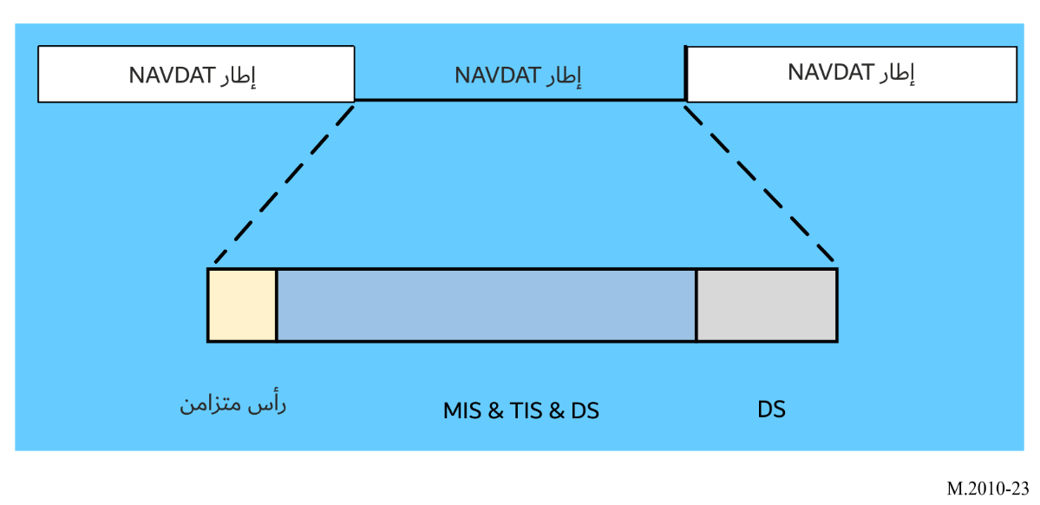
يبلغ طول إطار الرأس ms 400.
ولا يتضمن الهيكل المعياري للإطار تدفق البيانات (DS) بدون تزامن الرأس أو تدفق معلومات التشكيل (MIS) أو تدفق معلومات المرسِل (TIS). ويشكل تتابع إطار رأس واحد وإطار N-1 معياري إطار فائق بطول N. وينبغي أن تستعمل إذاعة NAVDAT نمط إطار فائق طوله 5.

2 رأس التزامن
يظهر في الجدولين 9 و10 رأس التزامن وهو أول رمز OFDM لكل إطار رأس كي يقوم المستقبِل بالمزامنة وللحصول على المعلومات الموجودة على كل موجة حاملة فرعية.
الجدول 9
تتابع رأس التزامن بالأسلوب A
عرض نطاق وعدد الموجات الحاملة الفرعية | تتابع رأس التزامن
(kHz 10) 229 | -1 1 1 1 1 1 1 -1 1 1 -1 -1 1 -1 1 1 1 1 1 -1 -1 1 -1 1 -1 -1 -1 1 1 1 1 -1 1 -1 -1 -1 -1 1 1 -1 1 1 1 -1 -1 -1 1 1 1 -1 1 -1 -1 1 1 -1 1 1 -1 1 1 -1 -1 -1 1 -1 1 -1 -1 1 -1 -1 1 -1 1 1 -1 -1 -1 -1 1 -1 -1 1 -1 -1 -1 1 -1 1 1 1 -1 -1 1 -1 -1 1 1 -1 -1 -1 1 1 -1 1 -1 -1 1 -1 1 -1 1 -1 0 -1 -1 -1 -1 1 -1 -1 -1 -1 -1 1 -1 -1 -1 1 1 -1 -1 1 1 1 1 -1 -1 1 1 -1 1 -1 1 -1 1 1 1 -1 1 -1 1 -1 -1 -1 -1 -1 -1 1 1 -1 -1 -1 -1 -1 1 1 1 1 1 -1 1 -1 1 1 1 1 -1 1 1 1 1 -1 -1 -1 -1 1 1 1 -1 -1 1 1 1 -1 1 1 1 -1 1 1 -1 1 -1 1 1 -1 -1 1 1 -1 -1 1 -1 -1 -1 -1 1 -1 1 -1 1 -1 1 -1 -1 1 1
(kHz 5) 115 | 1 -1 1 1 -1 -1 -1 1 -1 1 -1 -1 1 -1 -1 1 -1 1 1 -1 -1 -1 -1 1 -1 -1 1 -1 -1 -1 1 -1 1 1 1 -1 -1 1 -1 -1 1 1 -1 -1 -1 1 1 -1 1 -1 -1 1 -1 1 -1 1 -1 0 1 -1 -1 -1 1 -1 -1 -1 -1 -1 1 -1 -1 -1 1 1 -1 -1 1 1 1 1 -1 -1 1 1 -1 1 -1 1 -1 1 1 1 -1 1 -1 1 -1 -1 -1 -1 -1 -1 1 1 -1 -1 -1 -1 -1 1 1 1 1 1 -1
(kHz 3) 69 | 1 -1 -1 1 -1 -1 -1 1 -1 1 1 1 -1 -1 1 -1 -1 1 1 -1 -1 -1 1 1 -1 1 -1 -1 1 -1 1 -1 1 1 0 -1 -1 -1 -1 1 -1 -1 -1 -1 -1 1 -1 -1 -1 1 1 -1 -1 1 1 1 1 -1 -1 1 1 -1 1 -1 1 -1 1 1 1
(kHz 1) 23 | 1 -1 1 -1 -1 1 -1 1 -1 1 1 0 1 -1 -1 -1 1 -1 -1 -1 -1 -1 1
الجدول 10
تتابع رأس التزامن بالأسلوب B
عرض نطاق وعدد الموجات الحاملة الفرعية | تتابع رأس التزامن
(kHz 10) 207 | -1 1 1 1 1 1 1 -1 1 1 -1 -1 1 -1 1 1 1 1 1 -1 -1 1 -1 1 -1 -1 -1 1 1 1 1 -1 1 -1 -1 -1 -1 1 1 -1 1 1 1 -1 -1 -1 1 1 1 -1 1 -1 -1 1 1 -1 1 1 -1 1 1 -1 -1 -1 1 -1 1 -1 -1 1 -1 -1 1 -1 1 1 -1 -1 -1 -1 1 -1 -1 1 -1 -1 -1 1 -1 1 1 1 -1 -1 1 -1 -1 1 1 -1 -1 -1 1 1 -1 1 -1 -1 1 -1 1 -1 1 -1 0 -1 -1 -1 -1 1 -1 -1 -1 -1 -1 1 -1 -1 -1 1 1 -1 -1 1 1 1 1 -1 -1 1 1 -1 1 -1 1 -1 1 1 1 -1 1 -1 1 -1 -1 -1 -1 -1 -1 1 1 -1 -1 -1 -1 -1 1 1 1 1 1 -1 1 -1 1 1 1 1 -1 1 1 1 1 -1 -1 -1 -1 1 1 1 -1 -1 1 1 1 -1 1 1 1 -1 1 1 -1 1 -1 1 1 -1 -1 1 1 -1 -1 1 -1 -1 -1 -1 1 -1 1 -1 1 -1 1 -1 -1 1 1
(kHz 5) 103 | 1 -1 1 1 -1 -1 -1 1 -1 1 -1 -1 1 -1 -1 1 -1 1 1 -1 -1 -1 -1 1 -1 -1 1 -1 -1 -1 1 -1 1 1 1 -1 -1 1 -1 -1 1 1 -1 -1 -1 1 1 -1 1 -1 -1 1 -1 1 -1 1 -1 0 1 -1 -1 -1 1 -1 -1 -1 -1 -1 1 -1 -1 -1 1 1 -1 -1 1 1 1 1 -1 -1 1 1 -1 1 -1 1 -1 1 1 1 -1 1 -1 1 -1 -1 -1 -1 -1 -1 1 1 -1 -1 -1 -1 -1 1 1 1 1 1 -1
(kHz 3) 61 | 1 -1 -1 1 -1 -1 -1 1 -1 1 1 1 -1 -1 1 -1 -1 1 1 -1 -1 -1 1 1 -1 1 -1 -1 1 -1 1 -1 1 1 0 -1 -1 -1 -1 1 -1 -1 -1 -1 -1 1 -1 -1 -1 1 1 -1 -1 1 1 1 1 -1 -1 1 1 -1 1 -1 1 -1 1 1 1
(kHz 1) 19 | 1 -1 1 -1 -1 1 -1 1 -1 1 1 0 1 -1 -1 -1 1 -1 -1 -1 -1 -1 1
وبالنسبة لعرض نطاق القناة المختلف، يرد في الجدول 11 فهرس رمز OFDM المقابل لرأسية التزامن.
الجدول 11
فهرس رموز رأس التزامن
الأسلوب | الأعداد | فهرس رمز OFDM لكل إطار
A | 15 | 1
B | 15 | 1

3 تدفق معلومات التشكيل

1.3 الهيكل
يُستعمل تدفق معلومات التشكيل (MIS) لتقديم المعلومات عن إشغال طيف القناة وكذلك تشكيل TIS وDS:
- معلومات عن إشغال الطيف بتتان؛
- معلومات عن تشكيل تدفق معلومات المرسل (TIS) بتة واحدة؛
- معلومات عن تشكيل تدفق البيانات (DS) بتتان؛
- التحقق بالتكرار الدوري (CRC) 8 بتات؛
- محجوزة 3 بتات (قيمة مبدئية: 0)
الجدول 12
معلومات عن إشغال الطيف
الحالة  (راجع الجدول 2 أعلاه) | أنماط البتات | عرض نطاق القناة  (kHz)
1 | 00 | 1
2 | 01 | 3
3 | 10 | 5
4 | 11 | 10
الجدول 13
معلومات عن تشكيل تدفق معلومات المرسل
أنماط البتات | تشكيل
0 | 4-QAM
1 | 16-QAM
الجدول 14
معلومات عن تشكيل تدفق البيانات
أنماط البتات | تشكيل
00 | 4-QAM
01 | 16-QAM
10 | 64-QAM

2.3 التشفير
يشفَّر تدفق معلومات التشكيل )MIS(، باستعمال الشفرة القطبية (16، 48) حيث تُحدد مواضع القنوات الفرعية للمعلومات من خلال أرقام الصفر في المتجه التالي:‬‬‬‬‬‬‬‬‬‬‬‬‬‬‬‬‬
1 1 1 1 1 1 1 1 1 1 1 1 1 1 1 1 1 1 1 1 1 1 1 1 1 1 1 1 1 1 0 0 1 1 1 1 1 1 1 1 1 1 1 1 1 0 0 0 1 1 1 0 1 0 0 0 1 0 0 0 0 0 0 0.
وبعد التشفير القطبي المعياري، ينبغي اختصار كلمة الشفرة من 64 بتة إلى 48 بتة باستبعاد البتات المفهرسة بمقدار 16-1.

4 تدفق معلومات المرسل

1.4 الهيكل
يُستعمل تدفق معلومات المرسل لتقديم المعلومات عن تشفير تدفق البيانات (DS) وعن المرسل والوقت للمستقبِل:
- تشفير خطأ تدفق البيانات 5 بتات؛
- معرف المرسل 32 بتة؛
- اليوم والوقت 17 بتة؛
- أسلوب المتانة 3 بتة؛
- محجوزة 1 (لتشكيل 4-QAM) 11 بتة (قيمة مبدئية: 0)؛
- 2 (لتشكيل 16-QAM) 87 بتة (قيمة مبدئية: 0)؛
- التحقق بالتكرار الدوري (CRC) 8 بتات.
الجدول 15
تشفير تدفق البيانات
أنماط البتات | أسلوب الإرسال
أنماط البتات | إشغال الطيف  (kHz) | معدل الشفرة | تشكيل
00000 | 1 | 0,5 | 4-QAM
00001 | 1 | 0,75 | 4-QAM
00010 | 1 | 0,5 | 16-QAM
00011 | 1 | 0,75 | 16-QAM
00100 | 1 | 0,5 | 64-QAM
00101 | 1 | 0,75 | 64-QAM
الجدول 15 ( تتمة)
أنماط البتات | أسلوب الإرسال
أنماط البتات | إشغال الطيف  (kHz) | معدل الشفرة | تشكيل
01000 | 3 | 0,5 | 4-QAM
01001 | 3 | 0,75 | 4-QAM
01010 | 3 | 0,5 | 16-QAM
01011 | 3 | 0,75 | 16-QAM
01100 | 3 | 0,5 | 64-QAM
01101 | 3 | 0,75 | 64-QAM
10000 | 5 | 0,5 | 4-QAM
10001 | 5 | 0,75 | 4-QAM
10010 | 5 | 0,5 | 16-QAM
10011 | 5 | 0,75 | 16-QAM
10100 | 5 | 0,5 | 64-QAM
10101 | 5 | 0,75 | 64-QAM
11000 | 10 | 0,5 | 4-QAM
11001 | 10 | 0,75 | 4-QAM
11010 | 10 | 0,5 | 16-QAM
11011 | 10 | 0,75 | 16-QAM
11100 | 10 | 0,5 | 64-QAM
11101 | 10 | 0,75 | 64-QAM
الجدول 16
معرف المرسل
تشفير | معرف المرسل
I | ASCII بطول 8 بتات
D | ASCII بطول 8 بتات
منطقة NAV/MET | 5 بتات
رقم المحطة | 11 بتة
المجموع الكلي | 32 بتة
ينبغي أن يتألف تشفير رأسية I وD بشفرة ASCII من 8 بتات.
وينبغي تشفير المناطق اثنينياً بطول 5 بتات (31 منطقة كحد أقصى).
وينبغي تشفير رقم المحطة الموزَّع لتردد ما بطول 11 بتة (2 047 محطة كحد أقصى لكل منطقة).
وبالتالي ينبغي استعمال ما مجموعه 32 بتة لتحديد هوية كل زوج محطة/تردد.
أمثلة على شفرة تعرف هوية المحطة الساحلية:
إن محطة NAVDAT الواقعة في المنطقة NAVAREA/METAREA III (3) والمرسِلة على قناة kHz 500 تتخذ الهوية التالية (بترقيم 85 الموزع للمحطة):
I 01001001 ASCII بطول 8 بتات
D 01000100 ASCII بطول 8 بتات
3 00011 5 بتات اثنينية
85 00001010101 11 بتة اثنينية
المجموع الكلي 32 بتة
الجدول 17
معلومات الوقت
المعلمة | رقم البتة | وصف
ساعة وقت البدء بالتوقيت العالمي المنسق | 5 | الساعة
دقيقة وقت البدء بالتوقيت العالمي المنسق | 6 | الدقيقة
مدة الإذاعة | 6 | 59-0 دقيقة
الجدول 18
أسلوب المتانة
أسلوب | نمط البتات
A | 000
B | 001
C ⁽¹⁾ | 010
D ⁽¹⁾ | 011
⁽¹⁾ لا علاقة له بنظام MF NAVDAT.

2.4 التشفير
يشفَّر تدفق معلومات المرسِل (TIS) باستعمال الشفرة القطبية (76، 152) حيث تُحدد مواضع القنوات الفرعية للمعلومات من خلال أرقام الصفر في المتجه التالي:‬
1 1 1 1 1 1 1 1 1 1 1 1 1 1 1 1 1 1 1 1 1 1 1 1 1 1 1 1 1 0 0 0 1 1 1 1 1 1 1 1 1 1 1 0 1 0 0 0 1 1 1 0 1 0 0 0 1 0 0 0 0 0 0 0 1 1 1 1 1 1 1 0 1 1 1 0 1 0 0 0 1 1 1 0 1 0 0 0 0 0 0 0 0 0 0 0 1 1 0 0 0 0 0 0 0 0 0 0 0 0 0 0 1 1 1 1 1 1 1 1 1 1 1 1 1 1 1 1 1 1 1 1 1 1 1 0 1 1 1 0 0 0 0 0 1 1 0 0 0 0 0 0 0 0 0 0 0 0 0 0 1 0 0 0 0 0 0 0 1 1 1 1 1 1 1 1 1 1 1 1 1 1 1 1 1 1 1 1 1 1 1 1 1 1 1 1 1 1 1 1 1 1 1 1 1 1 1 1 1 1 1 1 1 1 1 1 1 1 1 1 1 1 1 1 1 1 1 1 1 1 1 1 1 1 1 1 1 1 1 1 1 1 1 1 1 1 1 1 1 1 1 1 1 1 1 1.
وبعد التشفير القطبي المعياري، ينبغي اختصار كلمة الشفرة من 256 بتة إلى 152 بتة باستبعاد البتات المفهرسة بمقدار 112-1 و168-129.

3.4 الموضع
هناك 100 موجة حاملة (MIS: 48، TIS: 152) لإرسال MIS وTIS. ويوضح الجدولان 19 و20 موضع هذه الموجات الحاملة.
الجدول 19
موضع تدفق معلومات التشكيل والموجات الحاملة لتدفق معلومات المرسل لنطاقات بعرض 10 kHz و5 kHz و3 kHz بأسلوبي A وB ولعرض نطاق 1 kHz بأسلوب A
الرمز | رقم الموجة الحاملة
2 | 10−، 8−، 6−، 4−، 2−، 2، 4، 6، 8، 10
3 | 10−، 8−، 6−، 4−، 2−، 2، 4، 6، 8، 10
4 | 10−، 8−، 6−، 4−، 2−، 2، 4، 6، 8، 10
5 | 10−، 8−، 6−، 4−، 2−، 2، 4، 6، 8، 10
6 | 10−، 8−، 6−، 4−، 2−، 2، 4، 6، 8، 10
7 | 10−، 8−، 6−، 4−، 2−، 2، 4، 6، 8، 10
8 | 10−، 8−، 6−، 4−، 2−، 2، 4، 6، 8، 10
9 | 10−، 8−، 6−، 4−، 2−، 2، 4، 6، 8، 10
10 | 10−، 8−، 6−، 4−، 2−، 2، 4، 6، 8، 10
11 | 10−، 8−، 6−، 4−، 2−، 2، 4، 6، 8، 10
الجدول 20
لعرض نطاق 1 kHz بأسلوب B
الرمز | رقم الموجة الحاملة
2 | 8−، 6−، 4−، 2−، 2، 4، 6، 8
3 | 8−، 6−، 4−، 2−، 2، 4، 6، 8
4 | 8−، 6−، 4−، 2−، 2، 4، 6، 8
5 | 8−، 6−، 4−، 2−، 2، 4، 6، 8
6 | 8−، 6−، 4−، 2−، 2، 4، 6، 8
7 | 8−، 6−، 4−، 2−، 2، 4، 6، 8
8 | 8−، 6−، 4−، 2−، 2، 4، 6، 8
9 | 8−، 6−، 4−، 2−، 2، 4، 6، 8
10 | 8−، 6−، 4−، 2−، 2، 4، 6، 8
11 | 8−، 6−، 4−، 2−، 2، 4، 6، 8
12 | 8−، 6−، 4−، 2−، 2، 4، 6، 8
13 | 8−، 6−، 4−، 2−، 2، 4، 6، 8
14 | 4−، 2−، 2، 4

5 تدفق البيانات

1.5 الهيكل
يتألف تدفق البيانات عموماً من معلومات نصية أو ملفات معلومات. ويتيح إيصال الرزم المعمم إيصال المعلومات النصية والملفات لمختلف الخدمات في تدفق البيانات نفسه. ويمكن حمل الخدمات بواسطة سلسلة من الرزم الفردية.
وفيما يلي هيكل الرزمة:
- رأس 32 بتة
- مجال البيانات n بايتة
- التحقق بالتكرار الدوري (CRC) 16 بتة.
ويتكون الرأس على النحو التالي:
- طول البيانات 12 بتة
- بتة قلابة بتة واحدة
- العلم الأول بتة واحدة
- العلم الأخير بتة واحدة
- معرف الرزمة 10 بتات
- مؤشر رزمة محشاة بتة واحدة
- محجوزة 6 بتات.
طول البيانات: تبين هذه البتات الاثنتا عشرة طول الرزمة بالبايتات.
البتة القلابة: ينبغي الحفاظ على هذه البتة في نفس الحالة طالما يجري إرسال الرزم من نفس الرسالة أو الملف النصي وفي حال تكرار رسالة نصية أو ملف، قد يتكون من عدة رزم، ينبغي أن تبقى هذه البتة بدون تغيير. وعند إرسال رزمة من رسالة نصية مختلفة أو ملف مختلف لأول مرة، ينبغي أن تُقلب هذه البتة على حالتها السابقة.
العلم الأول، العلم الأخير: يُستعمل هذان العلمان للتعرف على رزم معينة تشكل تعاقب من الرزم. ويخصَص العلمان على النحو التالي:
الجدول 21
تشفير العلم الأول والعلم الأخير
العلم الأول | العلم الأخير | الرزمة هي
0 | 0 | رزمة وسيطة
0 | 1 | الرزمة الأخيرة من وحدة بيانات
1 | 0 | الرزمة الأولى من وحدة بيانات
1 | 1 | الرزمة الواحدة الوحيدة في وحدة بيانات
معرّف الرزمة: يبين هذا المجال المكون من 8 بتات معرف الرزمة لهذه الرزمة.
مبين الرزمة المحشاة: يبين هذا العلم المكون من بتة واحدة ما إذا كان مجال البيانات يحمل تحشية أم لا، كما يلي:
0: لا توجد تحشية: جميع بايتات البيانات في مجال البيانات مفيدة؛
1: توجد تحشية: تعطي أول بايتتين عدد بايتات البيانات المفيدة في مجال البيانات.
محجوز: هذا المجال المكون من 6 بتات محجوز للاستعمال في المستقبل.
مجال البيانات: يحتوي على البيانات المفيدة المعدة لخدمة معينة. ويمكن أن تكون معلومات نصية أو معلومات ملف. (انظر أيضاً الجدول 26).
والمعلومات الأولى في مجال البيانات هي أسلوب الإذاعة الذي يرد تعريفه في الجدول 22.
الجدول 22
أسلوب الإذاعة
الأسلوب | نمط البتات | التشفير | تعليقات
العام | 00 | 36 بتة
الانتقائي للسفن | 01 | 36 بتة | هوية MMSI للسفينة
مجموعة السفن | 10 | 36 بتة | هوية مجموعة السفن (الرئيسية أو الثانوية)
الانتقائي للمنطقة | 11 | 512 بتة | إحداثيات جغرافية للمنطقة المحددة
ملاحظة:
وفي حالة الإذاعة الانتقائية في منطقة معينة، تعرَّف المنطقة الجغرافية على النحو التالي:
رقم المنطقة المخصص من المخدِّم (99 كحد أقصى) + فراغ
وتحدَد المنطقة بأربع نقاط جغرافية بالدرجات والدقائق والثواني (DMS) بدءاً من أعلى نقطة وباتجاه دوران عقارب الساعة (خط العرض متبوعاً بخط الطول).
وتشير الإشارة + إلى الشمال والشرق
وتشير الإشارة – إلى الجنوب والغرب
فمثلاً، بالنسبة للمنطقة 1 (Z01)
الموضع 1: 47°42’22” شمالاً و137°28’59” شرقاً
الموضع 2: 37°50’24” شمالاً و139°00’10” شرقاً
الموضع 3: 32°04’57” شمالاً و129°29’05” شرقاً
الموضع 4: 33°04’56” شمالاً و127°30’28” شرقاً
والحصيلة هي: Z01 +474222+1372859+375024+1390010+320457+1292905+330456+1273028
ويحول المخدِّم هذا النص إلى نص اثنيني:
01011010 00110000 00110001 00100000 00101011 00110100 00110111 00110100 00110010 00110010 00110010 00101011 00110001 00110011 00110111 00110010 00111000 00110101 00111001 00101011 00110011 00110111 00110101 00110000 00110010 00110100 00101011 00110001 00110011 00111001 00110000 00110000 00110001 00110000 00101011 00110011 00110010 00110000 00110100 00110101 00110111 00101011 00110001 00110010 00111001 00110010 00111001 00110000 00110101 00101011 00110011 00110011 00110000 00110100 00110101 00110110 00101011 00110001 00110010 00110111 00110011 00110000 00110010 00111000
والمجموع الكلي هو 512 بتة.
وتُعرِّف المعلومات الثانية أولوية الرسالة: رسالة عادية، أو رسالة سلامة، أو رسالة ملحة أو رسالة استغاثة وفقاً للجدول 23.
الجدول 23
أولوية الرسالة
التشفير | الأولوية
00 | عادية
01 | سلامة
10 | ملحة
11 | استغاثة
وتعطي المعلومات الثالثة رقم الرسالة من 1 إلى 999 المشفَّرة بطول 10 بتات
مثال: 1 = 0000000001
999 = 1111100111
وتحدد المعلومات الرابعة موضوع الرسالة وفقاً للجدول 27 في الملحق 7 (من 1 إلى 63) المشفَّر بطول 6 بتات:
1= 000001
63 = 111111
التحقق بالتكرار الدوري (CRC): ينبغي احتساب التحقق بالتكرار الدوري المكون من 16 بتة على الرأسية ومجال البيانات.

2.5 التشفير
يشفَّر تدفق بيانات نظام البيانات الملاحية (NAVDAT) بفحص اختبار التعادلية منخفض الكثافة (LDPC)، وستُعتمد معلمات تشفير مختلفة في أساليب مختلفة (انظر الجدول 15). وتعطي الجداول التالية معلمات اختبار التعادلية منخفض الكثافة بالأسلوبين A وB في عروض النطاق kHz 10، وkHz 5، وkHz 3، وkHz 1.
الجدول 24
معلمات اختبار التعادلية منخفض الكثافة (LDPC) لتدفق البيانات بالأسلوب A
عرض النطاق  (kHz) | عدد الموجات الحاملة الفرعية | عدد الموجات الحاملة الفرعية الدليلية | عدد الموجات الحاملة الفرعية للبيانات | التشكيل | TIS وMIS | بتات المعلومات | تشفير القناة | معدل المعلومات  (kbits)
10 | 228*14 | 38*14 | 190*14 | 4-QAM | 100 | 2560*2 | (2560,5120) | 6,36
10 | 228*14 | 38*14 | 190*14 | 4-QAM | 100 | 2560*2 | (3840,5120) | 9,56
10 | 228*14 | 38*14 | 190*14 | 16-QAM | 100 | 2560*4 | (2560,5120) | 12,72
10 | 228*14 | 38*14 | 190*14 | 16-QAM | 100 | 2560*4 | (3840,5120) | 19,12
10 | 228*14 | 38*14 | 190*14 | 64-QAM | 100 | 2560*6 | (2560,5120) | 19,08
10 | 228*14 | 38*14 | 190*14 | 64-QAM | 100 | 2560*6 | (3840,5120) | 28,68
5 | 114*14 | 271 | 1325 | 4-QAM | 100 | 1224*2 | (1224,2448) | 3,02
5 | 114*14 | 271 | 1325 | 4-QAM | 100 | 1224*2 | (1836,2448) | 4,55
5 | 114*14 | 271 | 1325 | 16-QAM | 100 | 1224*4 | (1224,2448) | 6,04
5 | 114*14 | 271 | 1325 | 16-QAM | 100 | 1224*4 | (1836,2448) | 9,10
الجدول 24 ( تتمة)
عرض النطاق  (kHz) | عدد الموجات الحاملة الفرعية | عدد الموجات الحاملة الفرعية الدليلية | عدد الموجات الحاملة الفرعية للبيانات | التشكيل | TIS وMIS | بتات المعلومات | تشفير القناة | معدل المعلومات  (kbits)
5 | 114*14 | 271 | 1325 | 64-QAM | 100 | 1224*6 | (1224,2448) | 9,06
5 | 114*14 | 271 | 1325 | 64-QAM | 100 | 1224*6 | (1836,2448) | 13,65
3 | 68*14 | 159 | 793 | 4-QAM | 100 | 692*2 | (692,1384) | 1,69
3 | 68*14 | 159 | 793 | 4-QAM | 100 | 692*2 | (1038,1384) | 2,555
3 | 68*14 | 159 | 793 | 16-QAM | 100 | 692*4 | (692,1384) | 3,38
3 | 68*14 | 159 | 793 | 16-QAM | 100 | 692*4 | (1038,1384) | 5,11
3 | 68*14 | 159 | 793 | 64-QAM | 100 | 692*6 | (692,1384) | 5,07
3 | 68*14 | 159 | 793 | 64-QAM | 100 | 692*6 | (1038,1384) | 7,665
1 | 22*14 | 4*14 | 252 | 4-QAM | 100 | 152*2 | (152,304) | 0,34
1 | 22*14 | 4*14 | 252 | 4-QAM | 100 | 152*2 | (228,304) | 0,53
1 | 22*14 | 4*14 | 252 | 16-QAM | 100 | 152*4 | (152,304) | 0,68
1 | 22*14 | 4*14 | 252 | 16-QAM | 100 | 152*4 | (228,304) | 1,06
1 | 22*14 | 4*14 | 252 | 64-QAM | 100 | 152*6 | (152,304) | 1,095
1 | 22*14 | 4*14 | 252 | 64-QAM | 100 | 152*6 | (228,304) | 1,59
الجدول 25
معلمات اختبار التعادلية منخفض الكثافة (LDPC) لتدفق البيانات بالأسلوب B
عرض النطاق  (kHz) | عدد الموجات الحاملة الفرعية | عدد الموجات الحاملة الفرعية الدليلية | عدد الموجات الحاملة الفرعية للبيانات | التشكيل | TIS وMIS | بتات المعلومات | تشفير القناة | معدل المعلومات  (kbits)
10 | 206*14 | 485 | 2399 | 4-QAM | 100 | 2298*2 | (2298,4596) | 5,705
10 | 206*14 | 485 | 2399 | 4-QAM | 100 | 2298*2 | (3447,4596) | 8,578
10 | 206*14 | 485 | 2399 | 16-QAM | 100 | 2298*4 | (2298,4596) | 11,41
10 | 206*14 | 485 | 2399 | 16-QAM | 100 | 2298*4 | (3447,4596) | 17,155
10 | 206*14 | 485 | 2399 | 64-QAM | 100 | 2298*6 | (2298,4596) | 17,115
10 | 206*14 | 485 | 2399 | 64-QAM | 100 | 2298*6 | (3447,4596) | 25,733
5 | 102*14 | 243 | 1185 | 4-QAM | 100 | 1084*2 | (1084,2168) | 2,67
5 | 102*14 | 243 | 1185 | 4-QAM | 100 | 1084*2 | (1626,2168) | 4,025
5 | 102*14 | 243 | 1185 | 16-QAM | 100 | 1084*4 | (1084,2168) | 5,34
5 | 102*14 | 243 | 1185 | 16-QAM | 100 | 1084*4 | (1626,2168) | 8,05
5 | 102*14 | 243 | 1185 | 64-QAM | 100 | 1084*6 | (1084,2168) | 8,01
5 | 102*14 | 243 | 1185 | 64-QAM | 100 | 1084*6 | (1626,2168) | 12,075
الجدول 25 ( تتمة)
عرض النطاق  (kHz) | عدد الموجات الحاملة الفرعية | عدد الموجات الحاملة الفرعية الدليلية | عدد الموجات الحاملة الفرعية للبيانات | التشكيل | TIS وMIS | بتات المعلومات | تشفير القناة | معدل المعلومات  (kbits)
3 | 60*14 | 10*14 | 700 | 4-QAM | 100 | 600*2 | (600,1200) | 1,46
3 | 60*14 | 10*14 | 700 | 4-QAM | 100 | 600*2 | (900,1200) | 2,21
3 | 60*14 | 10*14 | 700 | 16-QAM | 100 | 600*4 | (600,1200) | 2,92
3 | 60*14 | 10*14 | 700 | 16-QAM | 100 | 600*4 | (900,1200) | 4,42
3 | 60*14 | 10*14 | 700 | 64-QAM | 100 | 600*6 | (600,1200) | 4,38
3 | 60*14 | 10*14 | 700 | 64-QAM | 100 | 600*6 | (900,1200) | 6,63
1 | 18*14 | 47 | 205 | 4-QAM | 100 | 104*2 | (104,208) | 0,22
1 | 18*14 | 47 | 205 | 4-QAM | 100 | 104*2 | (156,208) | 0,35
1 | 18*14 | 47 | 205 | 16-QAM | 100 | 104*4 | (104,208) | 0,44
1 | 18*14 | 47 | 205 | 16-QAM | 100 | 104*4 | (156,208) | 0,70
1 | 18*14 | 47 | 205 | 64-QAM | 100 | 104*6 | (104,208) | 0,66
1 | 18*14 | 47 | 205 | 64-QAM | 100 | 104*6 | (156,208) | 1,05

6 شفرات اختبار التعادلية منخفض الكثافة
إن شفرة اختبار التعادلية منخفض الكثافة (LDPC) هي شفرة كتلة خطية يمكن تعريفها تعريفاً فريداً بمصفوفة اختبار التعادلية H. وبما أن الرقم "1" في مصفوفة اختبار التعادلية H أصغر بكثير من الرقم "0"، يطلق على الشفرة شفرة اختبار التعادلية منخفض الكثافة. وللمصفوفة H خاصية قطرية مزدوجة.
ويمكن التعبير عن مصفوفة الاختبار H كمصفوفة أسية تظهر على النحو التالي:
ويمثل كل رقم مصفوفة L x L. ويشير (L = 160) −1 إلى مصفوفة صفرية بالكامل، ويشير 0 إلى مصفوفة وحدة، وتشير p إلى مصفوفة تغيير تحصَّل بإزاحة مصفوفة الوحدة إلى اليمين بقيمة p. ويمكن تقسيم المصفوفة القطرية المزدوجة إلى قسمين: كتلة المعلومات وكتلة الاختبار، وهما: $H=\left[H_{s} H_{p}\right]$. ويمكن أيضاً أن يُقسم متجه رموز الخرج المشفرة إلى قسمين، وهما: $C=\left[S P\right]$. ووفقاً لمعادلة الاختبار $\left[H_{s} H_{p}\right]{\left[S P\right]}^{T}=0$، يمكن الحصول على بتة التعادلية المقابلة.
أما طول رمز اختبار التعادلية منخفض الكثافة (LDPC) بأسلوب kHz 10 لنظام البيانات الملاحية (NAVDAT) فهو 5120، ومعدل الشفرة هو 2/1 و4/3 على التوالي. ومصفوفة الاختبار لنصف معدل الشفرة هي:
ومصفوفة الاختبار لثلاثة أرباع معدل الشفرة هي:
وينبغي تشذير تتابع بتات تدفق البيانات (DS) المشفَّرة في الوقت والتردد قبل إقامة التقابل.

7 التحقق بالتكرار الدوري
لكشف خطأ البتات في تدفق البيانات، DS، ينبغي حساب التحقق بالتكرار الدوري بطول 16 بتة في نهاية كل تدفق بيانات. وينبغي أن يكون مولد متعدد الحدود
وفي تدفقي MIS وTIS، ينبغي حساب التحقق بالتكرار الدوري بطول 8 بتات وينبغي أن يكون مولد متعدد الحدود .

ال‍ملحـق 5
هيكل ملف الرسالة
يعرض الشكل 24 مثالاً على كيفية إنشاء مجموعة بيانات لملف الرسالة. وفي الخطوة الأولى، تُنشأ رأسية لوصف المتن الأساسي (ملف رسالة). وتحتوي الرأسية على بيانات إدارة الملف. وبعد ذلك، تقسَّم الرأسية والمتن إلى قطاعات متساوية المقاس (ويجوز للجزء الأخير فقط من كل بند أن يكون أصغر). وتُرفق رأسية قطاع بقطاع، ويقام تقابل بين كل قطاع ومجموعة بيانات واحدة. ثم يقام تقابل مباشر بين كل مجموعة بيانات مع رأسيتها وبين وحدة بيانات. وتنقسم وحدة البيانات إلى رزم للنقل. ويمثل الرمزان “FF” و“LF” حالة بتات "العلم الأول" و"العلم الأخير" لكل رزمة.
الشكل 24
هيكل ملف الرسالة
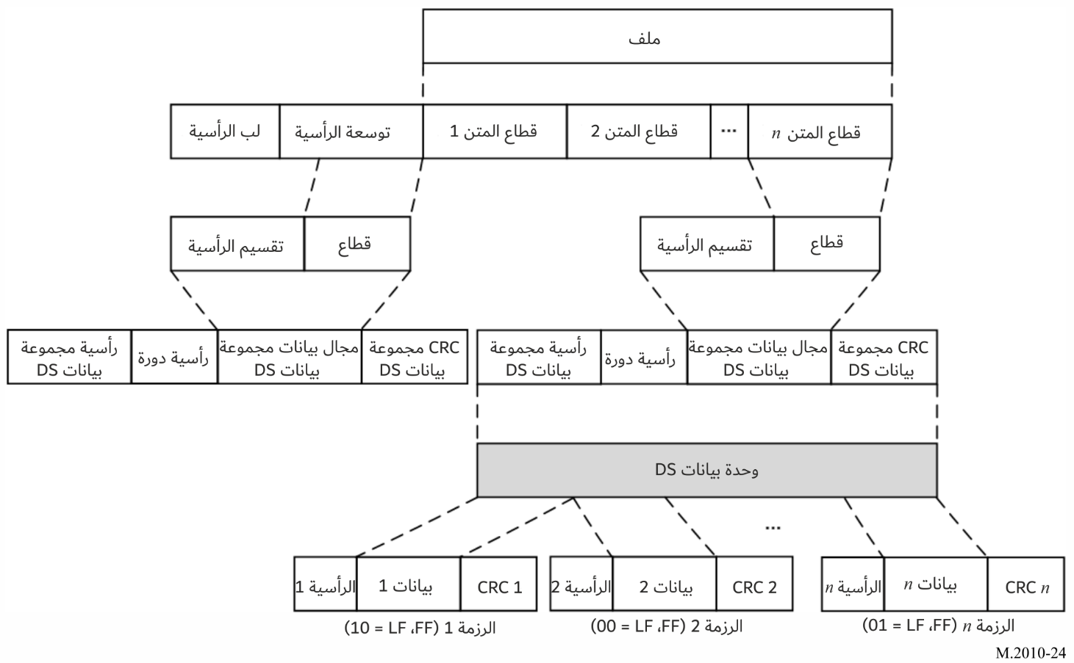
الجدول 26
هيكل رأس الرسالة
المعلمة | عدد البتات | وصف
أسلوب الإذاعة | 2 | 00 الإذاعة العامة  01 الانتقائي للسفن  10 مجموعة السفن  11 الانتقائي للمنطقة
تفاصيل أساليب الإذاعة 00 و01 و10 | 36 | 1 عندما أسلوب الإذاعة = 00 تكون جميع البتات = 0  2 بأسلوب الإذاعة 01 أو 10، تعرَّف الهوية بطول 9 بتات وفقاً للتوصية ITU R M.493. وتتكون كل خانة من 4 بتات ويبلغ عدد البتات 36.
تفاصيل أسلوب الإذاعة 11 | 512 | تعرَّف المنطقة بأربعة مواضع جغرافية بطول 512 بتة (انظر الجدول 22 والملاحظة)
الأولوية (مستوى الرسالة) | 2 | 00 عادية  01 سلامة  10 ملحة  11 استغاثة
موضوع الرسالة | 6 | يرجى الرجوع إلى الجدول 27
ترقيم الرسالة | 10 | 1 إلى 999
تعداد الإذاعة | 4 | المستعمل في الإذاعة المتعددة لنفس الملف (1 إلى 15)
طول البيانات | 24 | الطول الإجمالي للبيانات بالبايتات، والمدى الصالح = 1 ~16777216
مجمل الرزم | 10 | مجمل الرزم في مقطع البيانات، والمدى الصالح = 1 ~ 1024
طول الملف | 16 | الطول الإجمالي لملف الرسالة بالبايتات، والمدى الصالح = 1~65535
محجوزة | 16 | محجوزة للاستعمال في المستقبل (0 = )
CRC | 16 | مديات حساب CRC من أسلوب الإذاعة إلى نهاية المجال المحجوز
ملاحظة:
يحتوي متن رسالة الإذاعة على المعلومات التالية:
موضوع الرسالة.
مصدر الرسالة (الهيئة التي كتبت الرسالة).
تاريخ كتابة الرسالة (سنة، شهر، يوم، ساعة/دقيقة)
الرقم المرجعي للرسالة (هو ترقيم الرسالة). ويجب إعلام مخدِّم نظام بيانات الملاحة (NAVDAT) بهذا الرقم عند إرسال الرسالة. وسيُستعمل لوظيفة "تعداد الإذاعة".

ال‍ملحـق 6
الشبكة وحيدة التردد للإذاعة المتزامنة من مواقع متعددة لنظام بيانات الملاحة (NAVDAT)
(مأخوذة من نظام الراديو الرقمي العالمي)

1 شرح نظام الراديو الرقمي العالمي
يُستعمل المعيار الدولي للإذاعة الراديوية الرقمية (DRM) من أجل الإذاعة الراديوية الرقمية على الموجات الهكتومترية (MF) والديكامترية (HF). ونظام الراديو الرقمي العالمي هو تكنولوجيا مثبتة الجدوى تسمح بتوفير تغطية كبيرة وتحسين دقة الإشارة (من خلال التشفير الرقمي لتصحيح الأخطاء)، وإزالة التداخل بسبب تعدد المسيرات (بما في ذلك تداخل الموجات الأيونوسفيرية) وبالتالي توسيع تغطية إشارات عن طريق الانتشار عبر الموجات الأيونوسفيرية. وتُنفذ إذاعة الراديو الرقمي العالمي في أسلوبي التشكيل 16-QAM و64-QAM اعتماداً على متطلبات التغطية وموقع المرسِل والقدرة وارتفاع الهوائي.

1.1 أسلوب تشغيل الشبكة وحيدة التردد
يتمتع نظام بيانات الملاحة (NAVDAT) بالقدرة على دعم ما يُعرف باسم "تشغيل الشبكة وحيدة التردد (SFN)". وهي الحالة التي يرسل فيها عدد من المرسلات إشارات بيانات متماثلة على التردد ذاته وفي الوقت نفسه. ويتم ترتيب هذه المرسلات عموماً بحيث تكون هناك مناطق تغطية متداخلة ينبغي أن يستقبل فيها الراديو إشارات من أكثر من مرسِل واحد. وينبغي أن تتيح هذه الإشارات تعزيز إيجابي للإشارات شريطة أن تصل ضمن فارق زمني أقل من الفترة الحارسة. وهكذا ينبغي أن تُحسن تغطية الخدمة في هذا الموقع بالمقارنة مع تلك التي كان سيُحصل عليها في حال وجود مرسِل واحد يوفر الخدمة لهذا الموقع. ومن خلال التصميم الدقيق واستعمال عدد من المرسلات في شبكة وحيدة التردد، يمكن تغطية منطقة أو بلد ما تغطيةً تامة باستعمال تردد وحيد، وفي هذا التطبيق، فاصل زمني واحد مما يؤدي إلى تحسين كفاءة استعمال الطيف بشكل جذري وإلى إخلاء فتحات إذاعية.
وفي أي شبكة وحيدة التردد يجب أن تكون جميع فرادى المرسلات متزامنة بدقة من حيث الوقت. يجب أن يذيع كل مرسل رمز تعدد الإرسال بتقسيم تعامدي للتردد (OFDM) متطابقاً تماماً في الوقت نفسه.
ويضمن تزامن الوقت لجميع الرزم المرسلة في تدفق نقل تعدد إرسال البيانات النهائي عن طريق إشارة زمنية معدلها 1 نبضة في الثانية (pps) تؤخذ من النظام العالمي للملاحة الساتلية (GNSS).
وينبغي أن يكون استقرار تردد المرسلات أفضل من Hz 2.
والمعلمة الأساسية التي تحدد مقاس منطقة الشبكة وحيدة التردد هي الفاصل الزمني الحارس، Tg.
وفي أسلوب التشكيل بتعدد الإرسال بتقسيم تعامدي للتردد، تتمثل متانته الكبيرة في مواجهة التداخل بين الرموز جراء الاستقبال متعدد المسارات (تأثير الإشارات المتأخرة زمنياً - الأصداء) إلى حد كبير في تمديد الفاصل الزمني للبتات القصير للغاية، Tb في تدفق البيانات التسلسلي الأصلي.
وينبغي تشكيل هذا الفاصل الزمني الحارس بعناية وفقاً لموضع المرسلات بالنسبة إلى مناطق التغطية.
وعند بناء شبكة وحيدة التردد، سيولى اهتمام خاص بحيث يفضَّل أن يولد مخدِّم مشترك تدفق MIS وTIS وDS.

الملحق 7
شفرات مواضيع رسائل نظام بيانات الملاحة (NAVDAT)
تُقدَّم قائمة رموز رسائل الموضوع هذه للعلم فقط.
يمكن الرجوع إلى الوثائق التي نشرتها المنظمة البحرية الدولية.
الجدول 27
قائمة بشفرات مواضيع رسائل نظام بيانات الملاحة (NAVDAT)
معلومات السلامة البحرية (MSI)
شفرة موضوع الرسالة | نمط الرسالة | تشفير | يمكن رفضها
شفرة موضوع الرسالة | نمط الرسالة | تشفير | نعم | لا
تحذيرات الملاحة
1 | تحذير من منطقة فرعية | 000001 |  | X
2 | تحذير ساحلي | 000010 |  | X
3 | تحذير محلي (بشأن خدمات NAVDAT الوطنية حصراً) | 000011 |  | X
4 | مخاطر منجرفة (بما في ذلك السفن المهجورة والجليد والألغام والحاويات والأشياء الكبيرة الأخرى التي يزيد طولها عن 6 أمتار، وما إلى ذلك) | 000100 |  | X
5 | محجوز | 000101
6 | محجوز | 000110
7 | لا توجد رسالة في متناول اليد | 000111 |  | X
تحذيرات ملاحية (تتبع) - نظام تحديد المواضع، وخلل كبير في خدمات الملاحة الراديوية وخدمات معلومات السلامة البحرية في الساحل والخدمات الراديوية أو الساتلية
8 | GNSS وRNSS | 001000 |  | X
9 | LORAN وE LORAN/Chayka وe Chayka | 001001 |  | X
10 | معلومات التصحيح التفاضلي | 001010 |  | X
11 | تشوهات التشغيل المحدَدة ضمن ECDIS بما في ذلك إشكالات مخطط الملاحة الإلكترونية (ENC) | 001011
12 | المناطق التي تجري فيها عمليات البحث والإنقاذ (SAR) ومكافحة التلوث (لتجنب مثل هذه المناطق) | 001100 |  | X
13 | محجوز | 001101
14 | محجوز | 001110
تحذيرات ملاحية (تتبع) - أعمال قرصنة وسطو مسلح
15 | أعمال قرصنة وسطو مسلح على السفن | 001111 |  | X
16 | مخطط لهجمات القرصنة | 010000 |  | X
17 | محجوز | 010001
تحذيرات ملاحية (تتبع) - تحذيرات من تسونامي وظواهر طبيعية أخرى
18 | تحذير من تسونامي/تغيرات غير طبيعية في مستوى سطح البحر | 010010 |  | X
19 | محجوز | 010011
الجدول 27 ( تابع)
معلومات السلامة البحرية (MSI)
شفرة موضوع الرسالة | نمط الرسالة | تشفير | يمكن رفضها
شفرة موضوع الرسالة | نمط الرسالة | تشفير | نعم | لا
تحذيرات ملاحية (تتبع) - الأمن وفقاً لمتطلبات مدونة القوانين الدولية لأمن السفن والموانئ
20 | المعلومات المتعلقة بالأمن | 010100 |  | X
21 | مخطط مناطق مستوى الأمن | 010101 |  | X
22 | محجوز | 010110
23 | محجوز | 010111
تحذيرات ملاحية (تتبع) - التنفيذ الصحي للوائح الصحة الدولية - لوائح الصحة الدولية
24 | المعلومات الإرشادية الصحية لمنظمة الصحة العالمية | 011000 |  | X
25 | تحذير من جائحة | 011001 |  | X
26 | محجوز | 011010
الأرصاد الجوية
27 | تحذير بشأن الأرصاد الجوية (بما في ذلك التحذير من الأعاصير المدارية والعواصف والأنواء) | 011011 |  | X
28 | ملخصات الأرصاد الجوية (بما في ذلك مخطط الطقس) | 011100 | X
29 | توقعات الأرصاد الجوية | 011101 | X
30 | التيار والمد البحريان | 011110 | X
31 | ارتفاع الموج واتجاهه | 011111 | X
32 | محجوز | 100000 |  | X
33 | محجوز | 100001 |  | X
تقرير عن الجليد
34 | مخطط الجليد | 100010 | X
35 | جبل جليد | 100011 | X
36 | معلومات عن الطرق القطبية | 100100 | X
37 | معلومات عن دوريات كسر الجليد | 100101 | X
المعلومات ذات الصلة بالبحث والإنقاذ
38 | نقل تنبيه الاستغاثة إلى جميع السفن (MAYDAY RELAY) | 100110 |  | X
39 | تأخر السفينة (وصف و/أو صورة السفينة المفقودة) | 100111 |  | X
40 | تنسيق البحث والإنقاذ (للسفن المشاركة في عملية البحث والإنقاذ) | 101000 |  | X
41 | نمط البحث والإنقاذ (للسفن المشاركة في عملية البحث والإنقاذ) | 101001 |  | X
42 | محجوز | 101010
43 | محجوز | 101011
معلومات أخرى متعلقة بالسلامة
 | خدمة إرشاد اسفن
44 | معلومات خدمة إرشاد اسفن | 101100 | X
 | خدمات القاطرات
45 | معلومات خدمة القاطرات | 101101 | X
الجدول 27 ( تتمة)
معلومات السلامة البحرية (MSI)
شفرة موضوع الرسالة | نمط الرسالة | تشفير | يمكن رفضها
شفرة موضوع الرسالة | نمط الرسالة | تشفير | نعم | لا
 | خدمة دعم الموانئ
46 | وقت المد البحري وارتفاعه | 101110 | X
47 | معلومات عن الميناء المحلي | 101111 | X
48 | المعلومات الهيدروغرافية والبيئية | 110000 | X
 | خدمة حركة السفن (VTS)
49 | معلومات عن خدمة حركة السفن | 110001 | X
50 | محجوز | 110010
51 | محجوز | 110011
 | التلوث
52 | معلومات عن التلوث | 110100
53 | مخطط التلوث | 110101
معلومات أخرى
 | رسائل AIS وLRIT
55 | AIS | 110111 | X
56 | LRIT | 111000 | X
 | خدمة الخرائط والمطبوعات البحرية
57 | تصحيحات المخططات والمطبوعات الملاحية الإلكترونية | 111001 | X
58 | تحديث المخططات والمطبوعات الإلكترونية الملاحية | 111010 | X
 | معلومات عن صيد الأسماك (بشأن خدمات NAVDAT الوطنية حصراً)
59 | لوائح | 111011 | X
60 | خرائط خاصة | 111100 | X
61 | معلومات عن حصص صيد الأسماك | 111101 | X
 | رسالة مجفَّرة
62 | استقبال رسالة مجفَّرة | 111110
63 | تحديث برمجيات المستقبِل | 111111 |  | X
وتُجمَّع المعلومات بحسب الموضوع في إذاعة NAVDAT وتوزَّع لكل مجموعة موضوع شفرة موضوع الرسالة من 1 إلى 63.
ويستعمل المستقبِل شفرة موضوع الرسالة لتحديد أصناف الرسائل المختلفة على النحو المدرج في هذا الجدول (من جداول المعلومات المحفوظة في الذاكرة).
وينبغي أن يتسنى تحديث البرمجيات/البرمجيات الثابتة في المستقبِل. وينبغي إجراء التحديث باستعمال سطح بيني ملائم أو استقبال الرسالة 63 (تحديث برمجيات المستقبِل).
وتقتضي الضرورة متابعة تطور الخطة الرئيسية للنظام العالمي للاستغاثة والسلامة في البحر بشأن المحطات الجديدة لنظام بيانات الملاحة وكذلك متابعة المراجعات المقبلة لتوصيات الاتحاد.
الملحق 8
تنفيذ البنية التحتية الساحلية لنظام بيانات الملاحة (NAVDAT)

1.A8 الغرض من هذا الملحق
يقدم هذا الملحق توجيهات لتنفيذ نظام بيانات الملاحة (NAVDAT) بالموجات الهكتومترية (MF) (kHz 505-495) في المرافق الساحلية التي يمكن أن تدمج النص الملاحي (NAVTEX) لدعم الانتقال إلى نظام NAVTEX/NAVDAT.

2.A8 خصائص هوائي الأبراج الراديوية ذات الارتفاعات المختلفة
يوضح الشكل 25 أدناه خصائص هوائي أبراج الاتصالات الراديوية ذات الارتفاعات المختلفة.
الشكل 25
خصائص معاوقة هوائي الأبراج الراديوية متنوعة الارتفاع
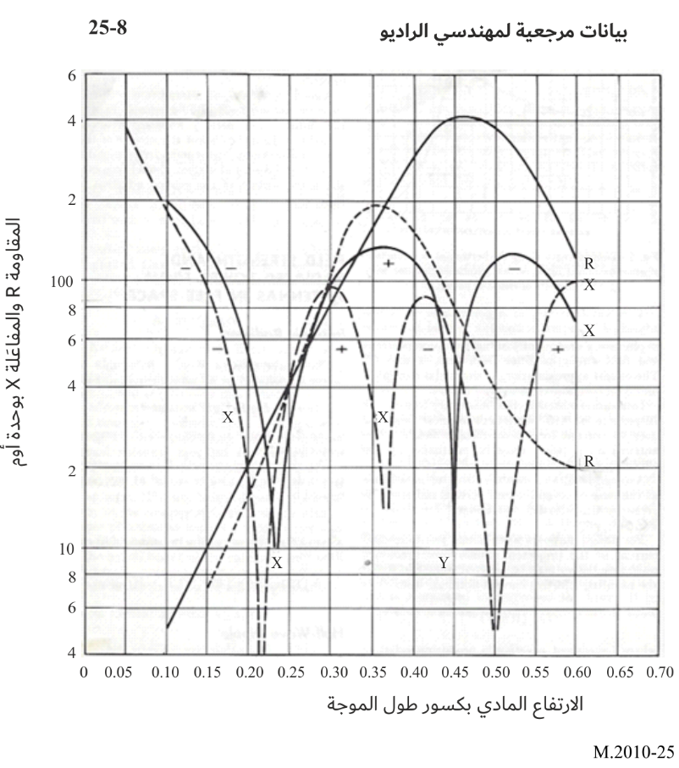
ويصف الشكل 25 مكونات المقاومة والمفاعلة للمعاوقة بين قاعدة البرج والأرض في المشعات الرأسية على النحو المقدَّم من Chamberlain وLodge. وتُظهر الخطوط المستمرة متوسط نتائج خمسة أبراج مثبَّتة بحبال معدنية؛ وتبين الخطوط المتقطعة متوسط نتائج ثلاثة أبراج مدعومة ذاتياً. وتُقتبس هذه المعلومات من وقائع اجتماع معهد مهندسي الراديو (IRE) الواردة في المجال العام.

3.A8 متطلبات الهوائي بشأن النص الملاحي (NAVTEX) ونظام بيانات الملاحة (NAVDAT)
تختلف متطلبات الهوائي بشأن النص الملاحي (NAVTEX) ونظام بيانات الملاحة (NAVDAT)، ولكن يمكن إرسال كلا النظامين NAVTEX وNAVAN من نفس المرسل والبرج المصمَم والمشكَّل من أجل نظام بيانات الملاحة. ومن شأن ذلك أن يقدم نظاماً متوافقاً بأثر رجعي ليخدم في فترة الانتقال. وبالنسبة للأنظمة الرقمية مثل نظام بيانات الملاحة، يكون الهوائي منخفض الجودة (Q = X/R، حيث Q = 1 أو أقل) مثالياً لتحقيق زحزحة طور خطية عبر عرض نطاق الإرسال. ويتحقق عامل الجودة المنخفض عندما تقل المفاعلة Y عن المقاومة R كما هو الحال في جوار هوائي ارتفاعه 0,25 طول الموجة على النحو المبين أعلاه. وفي نظام النص الملاحي (NAVTEX) ونظام بيانات الملاحة (NAVDAT)، يحدث ذلك على ارتفاع يناهز 150 متراً لكل من الأبراج المربوطة والمدعومة ذاتياً.

4.A8 معدلات البيانات المقدرة لنظام بيانات الملاحة (NAVDAT) بأساليب إرسال مختلفة
تمكن مواءمة معاوقة ارتفاعات الأبراج الأدنى، من قبيل m 90 (0,15 أطوال الموجة)، للمرسل باستعمال ملف حث للموائمة على التسلسل. وينتج عن ذلك قيمة 13 لعامل الجودة (Q)، وفقاً للشكل 25، حيث Q = X/R = 130/10 = 13. وعلى الرغم من أن ذلك مقبول لنظام النص الملاحي (NAVTEX) وهو نظام تماثلي ضيق النطاق، ينبغي تقييم تطبيقه على نظام بيانات الملاحة (NAVDAT) بعناية. ويصف الجدولان 5 و6 أساليب الإرسال المختلفة لنظام بيانات الملاحة وإشغال الطيف المرتبط بها. وللإرسال عبر نظام بيانات الملاحة (NAVDAT)، ينبغي ألا يقل عرض نطاق dB 3 لبرج الهوائي عن ثلاثة أضعاف إشغال الطيف لتجنب التداخل بين الرموز الناجم عن تأخر الزمرة غير الخطي ضمن عرض النطاق المشغول. وبالنسبة لمثال البرج البالغ ارتفاعه m 90 أعلاه، يقدم عامل الجودة 13 عرض نطاق dB 3 بواقع kHz 38,4 = kHz 500/13 وهو ما يكفي لدعم أساليب إرسال نظام NAVDAT من 0 إلى 23.
___________

يرد تعريف نسق تعرف هوية النداء الجماعي لمحطة السفينة في الجزء 1 من الملحق 1 بالتوصية ITU-R M.585.
بيانات مرجعية لمهندسي الراديو، دار النشر Howard W. Sams & Co., Inc، الطبعة الخامسة.

